ЛЕКЦИЯ 7

⬥ ИЗМЕРЕНИЯ ОСНОВНЫХ ХАРАКТЕРИСТИК РАДИОЧАСТОТНОГО ТРАКТА

С точки зрения организации измерений части радиотракта можно разделить на следующие типовые устройства: усилитель, фильтр и модулятор/демодулятор.

Группы измерений участков радиочастотного тракта:
- контроль возможных нарушений работы модемов (измерения параметров модуляции);
- учет возможной нелинейности в усилительных элементах (контроль усилителей и измерения характеристики усиления этих элементов);
- определение вероятности межсимвольной интерференции (анализ фильтров НЧ и ВЧ);
- оценка уровня фазовых шумов передающего тракта и тепловым шумом приемника.

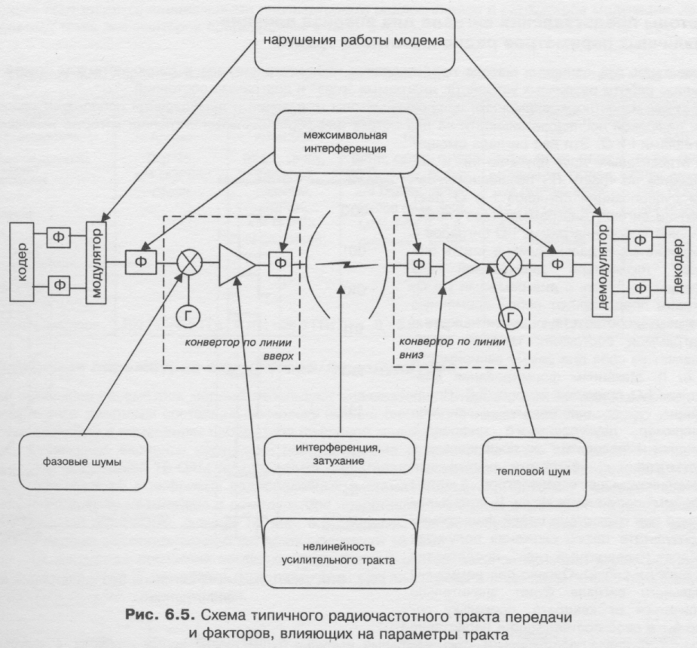

Комплексные радиочастотные измерения проводят с целью снижения ВЕР в цифровом радиотракте, т.е. для выработки мероприятий по увеличению отношения «сигнал/шум».

Схема измерений в различных частях спектра:
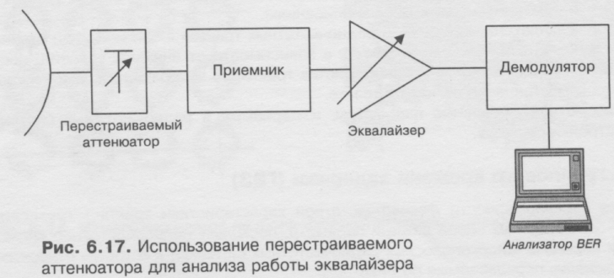

Вместо ПЕРЕСТРАИВ. АТТЕНЬЮАТОРА может использоваться ИСТОЧНИК ШУМА

Фазовый шум возможен в случае МНОГОЛУЧЕВОГО распространения радиосигнала

Для проведения комплексных измерений параметров радиочастотных систем передачи используются специализированные измерительные системы и анализаторы спектра.
Таблица 6.5. Характеристики систем для измерения параметров радиочастотных систем передачи

Модель | МЕ4510В | 11758V | RM-5 | RFS-1
Производитель | Anritsu | HP | W&G | W&G
Измерения по НЧ | + | + | + | +
Измерения по ВЧ | - | + | - | -
Измерения АЧХ | + | + | + | -
Измерение шумов ретранслятора | - | + | - | -
Анализ работы эквалайзеров | - | + | • | -
Измерение линейного затухания | + | + | + | +
Измерение параметров затухания | - | + | - | +
многолучевого прохождения
Мониторинг спектра | + | + | + | -
Измерение мощности ВЧ и НЧ сигналов | по НЧ | + | По НЧ | по НЧ
Измерение возвратных потерь | - | + | + | +
Анализ интермодуляционных искажений | - | + | + | -
Измерение фазовых шумов | - | - | + | -

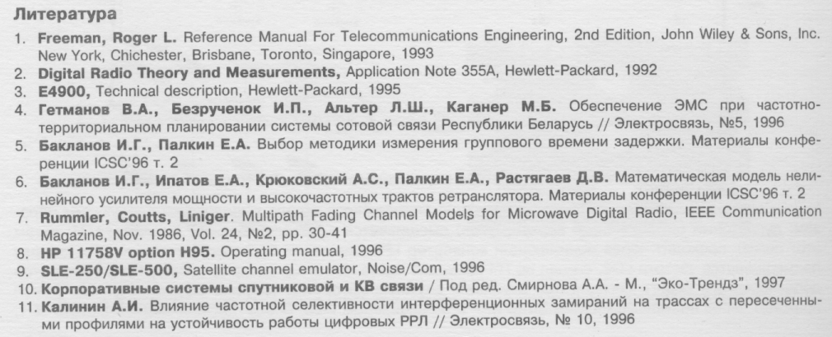

ТЕХНОЛОГИИ ИЗМЕРЕНИЙ НА ЦИФРОВОЙ ПЕРВИЧНОЙ СЕТИ PDH/SDH

Первичная цифровая сеть на основе PDH/SDH состоит из:
- узлов мультиплексирования (мультиплексоров), выполняющих роль преобразователей между каналами различных уровней иерархии,
- каналов стандартной пропускной способности,
- регенераторов, восстанавливающих цифровой поток на протяженных трактах, и
- цифровых кроссов, которые осуществляют коммутацию каналов первичной сети.

Основной тип аппаратуры – мультиплексор.

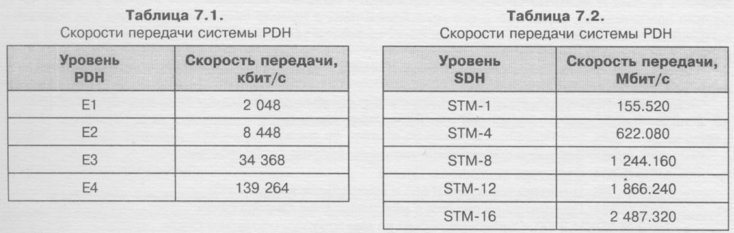

Схема построения цифровой сети:
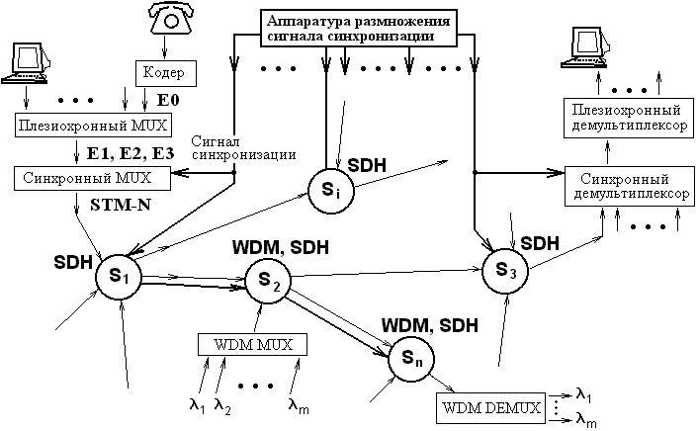

Существует несколько стандартных типов мультиплексоров: I, II, III IV и кросс-коммутаторов I, II и III типов. В зависимости от топологии сети применяется тот или иной вариант исполнения мультиплексора.
Мультиплексоры различаются по типу подключения в сети: ТМ, МВВ и РЕГ,

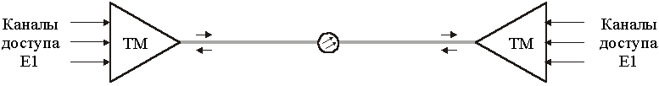
Рис. 2.2 а). Топология «точка-точка».

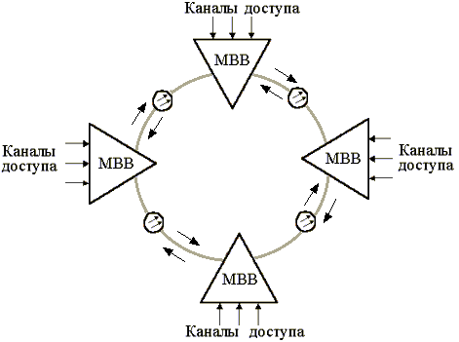
Рис. 2.2 б). Топология «кольцо».
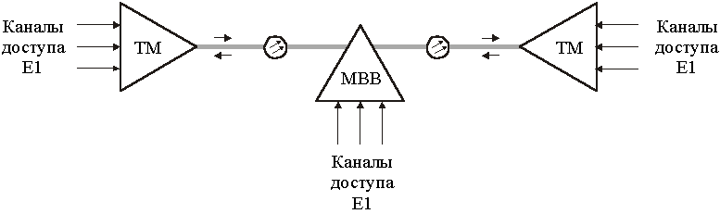
Рис. 2.2 в). Топология «последовательная линейная цепь».

И по типу входных и выходных сигналов:
I : из Е1 получает STM-1;
II
III
IV

Алексеев Е.Б. Эксплуатация цифровых систем синхронной цифровой иерархии, 1999.

Наиболее распространённый тип синхронного мультиплексора: ТМ.I.

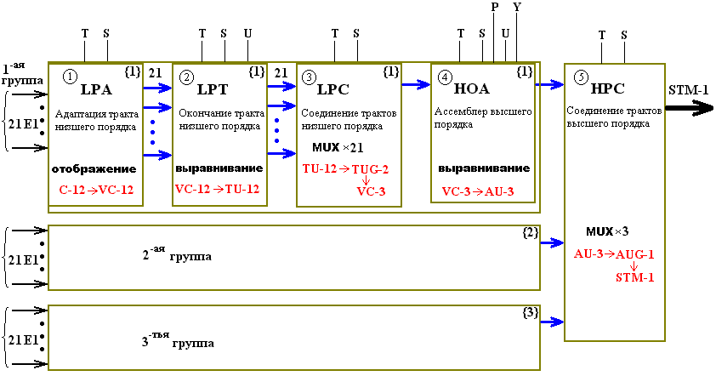

S – аварийная точка, T – точка хронирования, Y – точка состояния синхронизации (характеризует качество), R – эталонная точка регенерационной секции канала передачи данных, U – точка доступа к заголовку, P – эталонная точка секции группообразования канала передачи.

Принцип работы PDH-мультиплексора – схема бит-интерливинга;

SDH-мультиплексора – в соответствии с АСГ. Архитектура МUX, равно как и компьютера, зависит от решаемой задачи.

ПРИНЦИП СЕТЕВОГО РЕЗЕРВИРОВАНИЯ – в возможности переключения на резервный путь.

Резервирование в цифровой сети НЕ ТОЖЕ САМОЕ, что в сети синхронизации !

Цифровая сеть строится преимущественно из колец, а сеть синхронизации не должна быть кольцевой !

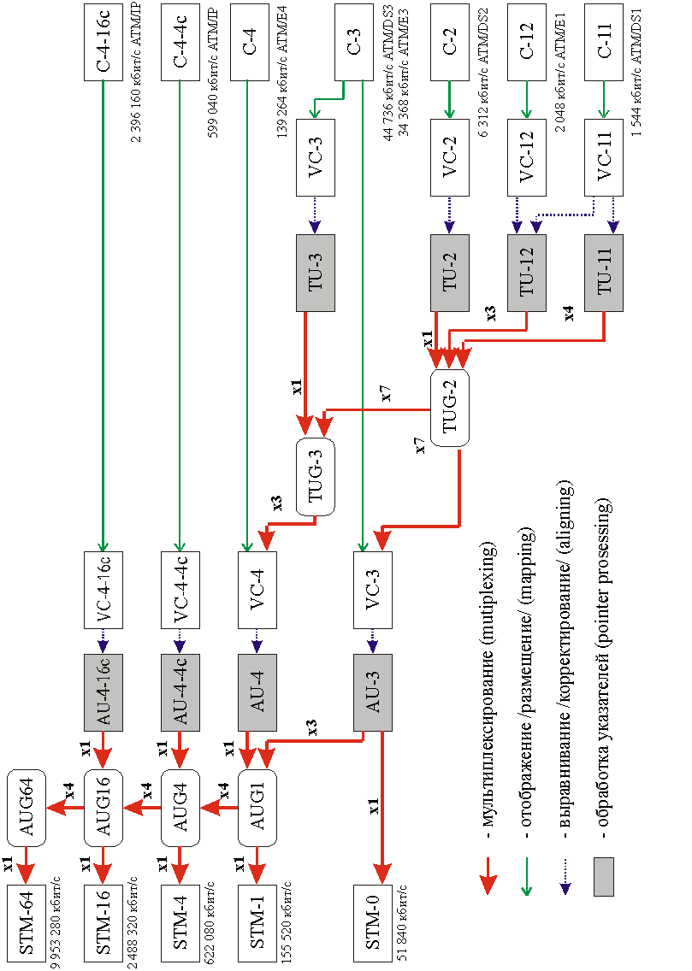

Схема АСГ при мультиплексировании SDH по рекомендации МСЭ-Т G.707, редакция 03/96. Виртуальные объекты обозначены в соответствии с МСЭ-Т G.707.
ИЗМЕРИТЕЛЬНЫЕ ТЕХНОЛОГИИ PDH. АНАЛИЗ ПОТОКА Е1
Особенности измерений Е1
Поток Е1 - первичный канал иерархии PDH – основной для вторичных телефонных сетей и ISDN. По сравнению с остальными каналами иерархии PDH этот канал имеет: сверхцикловую структуру и канал сигнализации, используемый во вторичных сетях. Остальные каналы иерархии PDH имеют только цикловую структуру.

Описание структуры потока Е1 изложено в следующих стандартах МСЭ:
- МСЭ G.703 Физические/электрические характеристики интерфейсов
- МСЭ G.704 Структура синхронных циклов
- МСЭ G.706 Цикловая структура (FAS) и контрольная сумма (CRC)
- МСЭ G.821 Параметры на ошибки в международных каналах связи
- МСЭ М.550/М.2100 Сервисные нормы на международные каналы связи.
Основные группы измерений (физического, канального и сетевого уровня модели OSI) потока Е1 представлены в таблице:

Уровень | Измерения
Физический | 1. | Измерения параметров интерфейса МСЭ G.703
 |  | (импеданс, напряжение и т.д.)
 | 2. | Измерение соответствия формы сигнала требованиям МСЭ | G.703
 | 3. | Определение типа линейного кодирования и измерения
 |  | правильности линейного кодирования (кодовые ошибки)
 | 4. | Измерения частоты сигнала и ее вариаций (джиттера и вандера)
Канальный | 5. | Измерения параметров ошибки согласно МСЭ G.821
 | 6. | Анализ цикловой и сверхцикловой структуры Е1
 | 7. | Анализ контрольных сумм (CRC-4)
 | 8. | Измерения параметров синхронизации, анализ
 |  | "проскальзываний" согласно МСЭ G.826
 | 9. | Эксплуатационный анализ согласно МСЭ М.2100
Сетевой | 10. | Анализ по битам Е.

ЛЕКЦИЯ 8

Измерения по МСЭ G.703:
- тип используемой кабельной пары, нагрузочный импеданс,
- параметры цифрового импульса (номинальное пиковое напряжение импульса, ширина импульса, отношение амплитуд положительного и отрицательного импульса для электрических линий, отношение по ширине положительного и отрицательного импульса),

Измерения канального уровня Е1.
Общие измерения по G.821:
- параметры наличия сигнала, готовности канала и его неготовности (М.2100/550);
- число и частота возникновения битовых и кодовых ошибок;
- число и частота возникновения блоковых ошибок и ошибок CRC;
- число нарушений цикловой и сверхцикловой структуры;
- процент секунд, пораженных ошибками, секунд, несколько раз пораженных ошибками и минут деградации качества связи (М.2100/550).
Общие измерения по G.826:
- частота принимаемого сигнала, максимальная и минимальная частоты;
- уровень битовых проскальзываний, частота битовых проскальзываний;
- уровень фазового дрожания сигнала, джиттера (частоты или периода фазового дрожания с частотой выше 10 Гц) и вандера (ниже 10 Гц);
- число секунд потери синхронизации и процент секунд потери синхронизации.

Сетевой уровень: анализ цикловой и сверхцикловой структуры потока Е1.
Существует три основных варианта цикловой структуры Е1:
А) неструктурированный поток,
Б) с цикловой структурой и
В) с цикловой и сверхцикловой структурой.

Неструктурированный поток Е1 используется в сетях передачи данных и не имеет разделения на каналы по 64 кбит/с. Измерения неструктурированного потока не требуют анализа цикловой структуры. Анализ потока Е1 сводится к измерениям физического уровня и оценке параметра ошибки (BER).

Поток Е1 с цикловой структурой имеет разделение на 32 канала ОЦК по 64 кбит/с в форме разделения на канальные интервалы (Time Slot - TS) от 0 до 31.

Нулевой канальный интервал отводится под передачу сигнала цикловой синхронизации FAS (Frame Alignment Signal). В отечественной терминологии этот вариант цикловой структуры получил название ИКМ-31. Используется в ISDN и B-ISDN.

Когда идет передача/прием информации в виде сверхциклов MFAS, индивидуальная информация FAS каждого цикла теряет значимость. Необходимо рассматривать всю информацию FAS - 16 циклов.

CRC-4 - анализ эффективности использования контрольной последовательности.
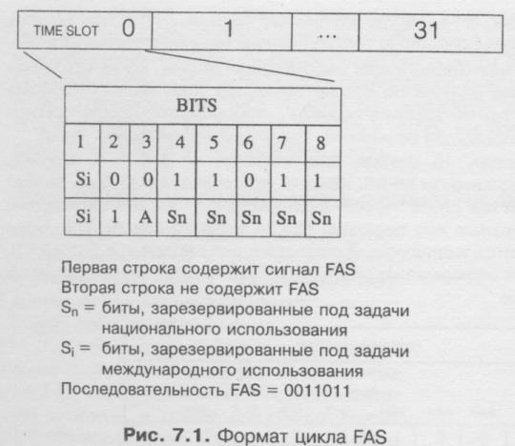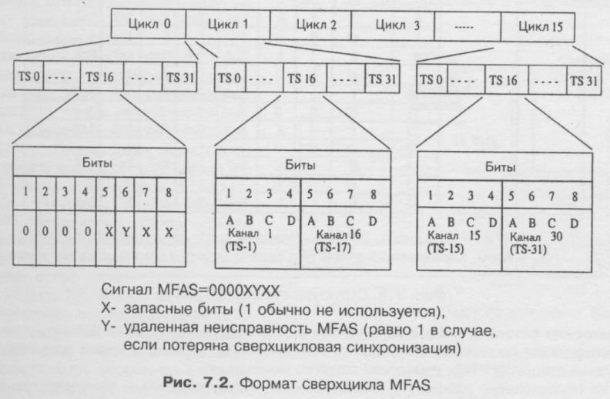

Сумма контрольной последовательности CRC-4 в составе сверхцикла часто используется при передачи потока Е1 для идентификации возможных ошибок. CRC-4 позволяет определить ошибки передачи Е1 в процессе сервисного мониторинга при работающем канале.
Принцип CRC-4 базируется на простом математическом расчете, производимом в каждом сверхцикле данных. Оборудование передачи Е1 производит расчет суммы CRC-4 и включает результаты суммы в сигнал следующего сверхцикла. Оборудование приемника принимает сигнал и производит аналогичный расчет и сравнение полученной суммы и переданной в следующем сверхцикле. Если в двух полученных суммах имеется расхождение, генерируется сигнал ошибки CRC-4.

Когда оборудование приемника получает информацию об ошибке CRC-4, оно генерирует бит Е для сообщения передатчику о принятой ошибке. Происходит взаимная передача Е-битов.

Передача битов Е дает возможность мониторинга качества связи в любой точке сети, но не обеспечивает идентификацию типа ошибки.

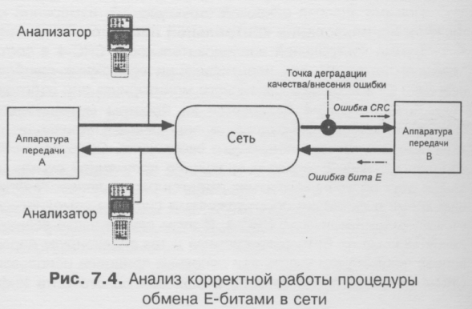
Позволяет анализировать:
потерю сигнала,
индикацию неисправности и
индикации неисправности на удаленном конце.
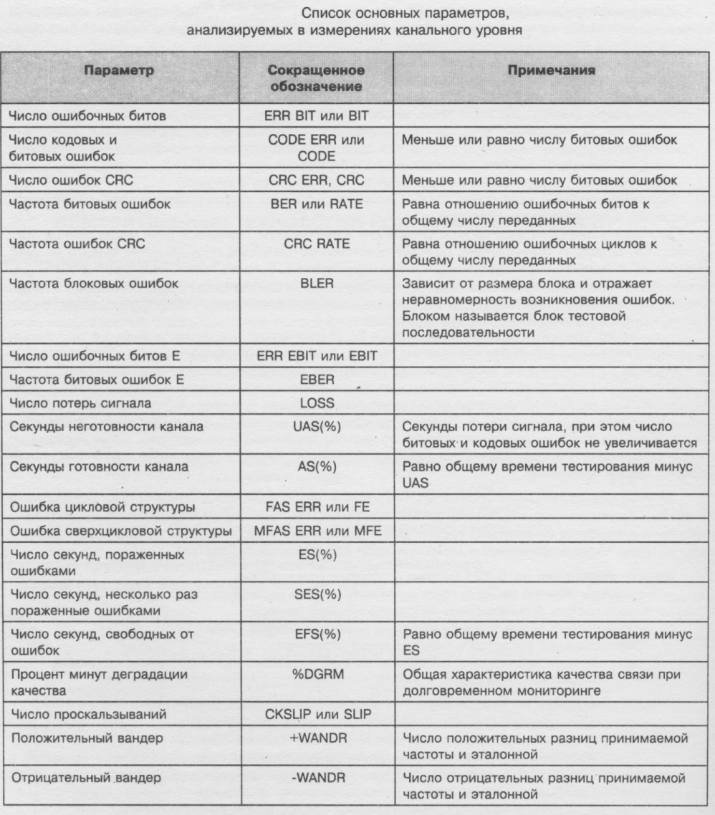

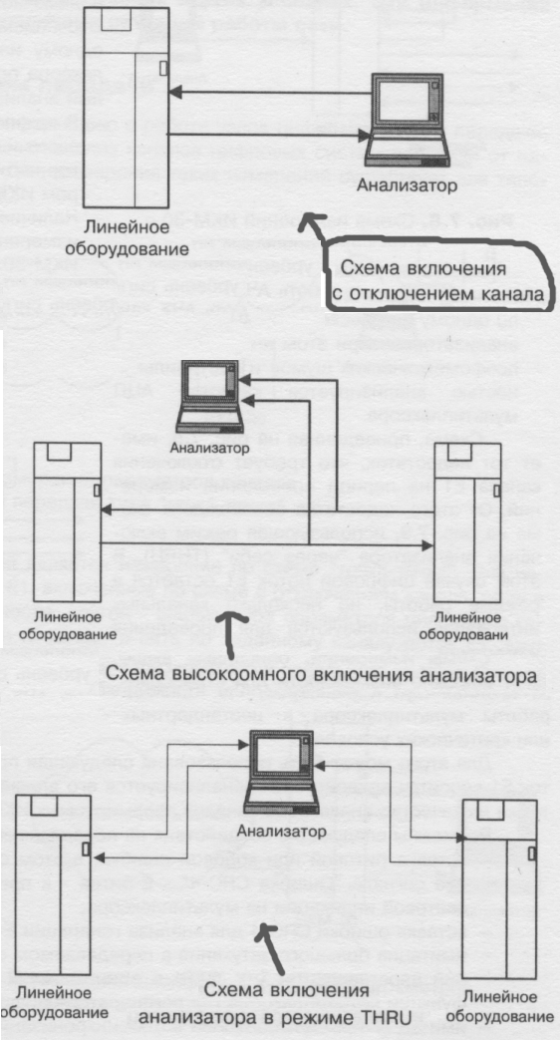
1. С отключением от сети
2. С использованием режима THRU
3. Режим стрессового тестирования.

Особенность эксплуатационного мониторинга - не допускается воздействий на работающие цифровые каналы

Используемое оборудование –

1. анализаторы цифровых систем PDH,

2. Модульные анализаторы,

3. Комбинированные анализаторы PDH/SDH,

4. Портативные тестеры PDH

5. Эксплуатационные тестеры-анализаторы, имеющие в составе генератор цифрового потока PDH,

6. Тестеры-мониторы, не имеющие генератора цифрового потока и предназначенные для пассивного мониторинга работы PDH.

Отличительные особенности тестирования потоков Е2, ЕЗ и Е4
1. Основным отличием измерительных технологий анализа каналов PDH иерархии выше Е1 от измерительных решений анализа Е1 является более узкая спецификация измерений, связанная с тем, что потоки Е2, ЕЗ и Е4 не имеют сверхцикловой структуры.

2. Мультиплексорное оборудование PDH уровней Е2, ЕЗ и Е4 не выполняет функции аналого-цифрового преобразования, что также уменьшает общую спецификацию тестов.

Измерительная технология потоков Е2, ЕЗ и Е4 включает в себя измерения:
- мультиплексорного оборудования,
- каналов цифровых систем передачи,
- эксплуатационного мониторинга сети.

Метод: вносимых искажений с последующим измерением результата
Обычно параметрами воздействия являются:
- внесение битовой и цикловой ошибки;
- имитация низкого качества канала (высокий процент ошибок во входящем сигнале);
- имитация нарушений в цикловой структуре входящего сигнала;
- внесение сдвига по частоте входящего сигнала (для реализации таких измерений анализатор обычно синхронизируется от мультиплексора для внесения определенного сдвига по частоте);
- внесение джиттера;
- внесение ослабления цифрового сигнала по уровню.
Основными параметрами измеряемого отклика являются:
- анализ работы световой индикации мультиплексора, его самодиагностики, выходных сигналов индикации неисправностей;
- выходной параметр ошибки (ВЕR);
- последовательности ошибок (SES);
- джиттер на выходе;
- амплитуда передаваемого сигнала.

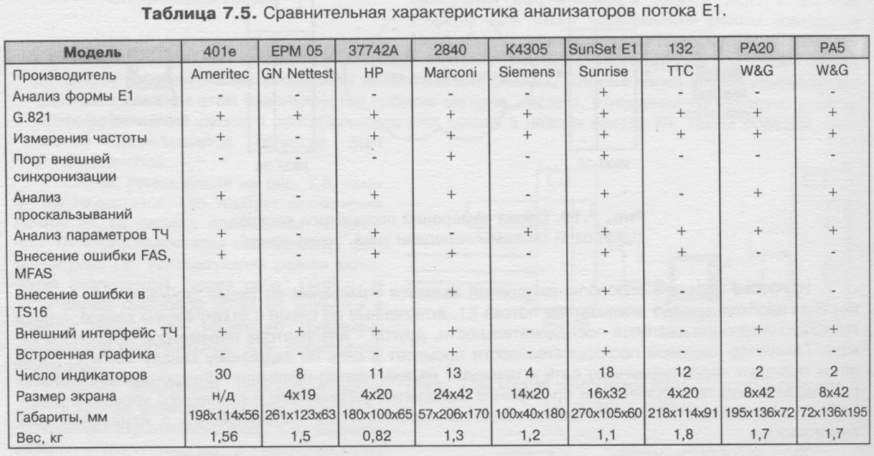

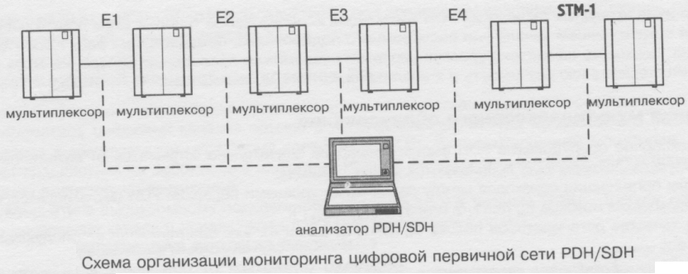

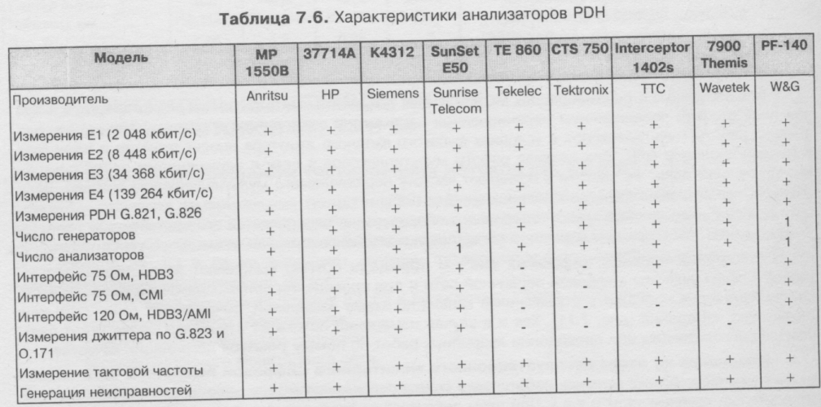

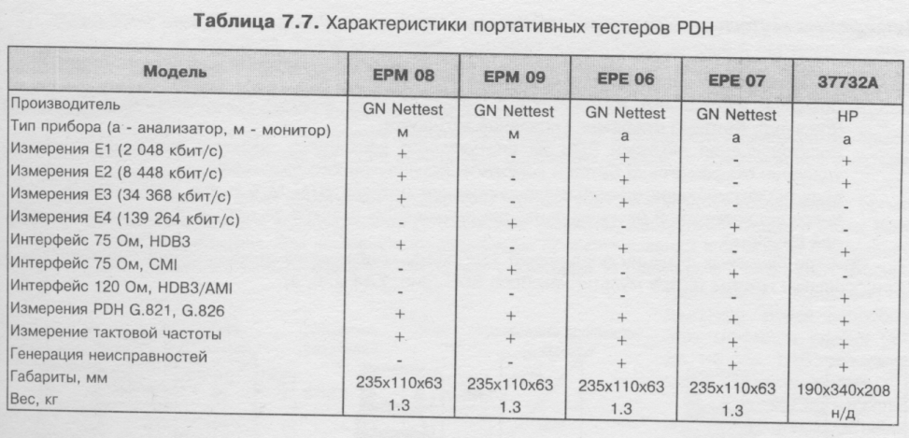
_________________________________________________________________________
ИЗМЕРИТЕЛЬНЫЕ ТЕХНОЛОГИИ SDH

Необходимость измерений на сети SDH - на этапе их создания, пуска и эксплуатации

- SDH - пока недостаточно отработанная технология в практике связи. Стандарты SDH не до конца устоялись, в настоящий момент они дорабатываются и детализируются. Это приводит к тому, что предлагаемое производителями оборудование соответствует лишь основным требованиям стандартов, и требуется большая работа как на этапе сертификации, так и на этапе внедрения для верификации соответствия стандартам.

- Программное обеспечение разнообразных систем управления и диагностики сети SDH на основе TMN, призванное обеспечить автоматический контроль и тестирование системы "изнутри", как правило, представляет собой новую разработку фирмы и не лишено ошибок.
TMN - Telecommunications Management Network

- Технология SDH намного сложнее технологии плезиохронной цифровой передачи, что требует от обслуживающего персонала глубокого знания всех механизмов работы SDH. На практике изучить эти механизмы и их взаимовлияние без использования тестового оборудования невозможно.

- Только использование "внешнего" тестирования системы SDH дает возможность контроля таких важных параметров взаимодействия сетей SDH-PDH, как уровень фазового дрожания сигнала (джиттер), связанный, как правило, с погрешностями в сети синхронизации.

Наиболее важными участками измерений являются:
- точки сопряжения сетей SDH разных производителей,
- точки сопряжения сетей SDH разных операторов,
- точки сопряжения сетей SDH с сетями PDH,
- участки соединения "островов" SDH через сеть PDH (для России типичная задача).

Для анализа сети SDH характерно несколько уровней:
- измерения мультиплексорного оборудования,
- измерения каналов цифровых систем передачи,
- эксплуатационный мониторинг параметров работы сети.

Далее рассмотрим все эти уровни по порядку.

ЛЕКЦИЯ 9

1. Измерения мультиплексорного оборудования
Основным элементом сети SDH является мультиплексор ввода/вывода (МВВ - Add-Drop Multiplexor -ADM) выполняющий следующие основные функции:
- Создание виртуальных контейнеров с нагрузкой PDH, включая представление в виде карт (mapping), битовый стаффинг, создание заголовка.
- Восстановление нагрузки PDH из виртуального контейнера, включая удаление заголовка, удаление стаффинговых битов и компенсацию полученного джиггера.
- Мультиплексирование/демультиплексирование потоков STM-M в поток STM-N (М>N), компенсация возможной рассинхронизации приходящих потоков за счет использования указателей (pointers).

Основная цель измерений – определение вносимого джиттера, вносимой РЕ (ВЕР).

Специфические тесты и измерения
Основной метод измерений – 1. внесение нестабильности передаваемой частоты Δf с последующим определением: Δf ⇒ на BER и джиттер.
Измеряется уровень смещения указателей {pointers movement), определяющий эффективность компенсации рассинхронизации.

2. Внесение цифровой ошибки в канал SDH ⇒ анализ работы системы контроля SDH и индикации
Схема измерений:
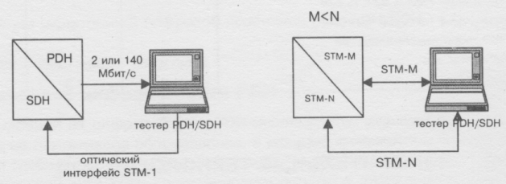

3. Анализ каналов SDH
Это тестирование сети SDH в целом:
- Мониторинг и сбор статистики на участках сети и сопоставление ее со статистикой, полученной системой контроля.
- Исследование различных механизмов работы сети, в первую очередь компенсации джиттера при прохождении нескольких мультиплексоров.

В системах PDH джиттер возникает по причинам: 1. некорректной работы аппаратуры передачи (например, джиттер частоты задающего генератора), или
2. вследствие особенностей среды распространения сигнала. Джиттер в системах PDH имеет физическую природу.
Джиттер в системах SDH имеет принципиально алгоритмическую природу.
Возникает вследствие использования механизма смещения указателей для компенсации рассинхронизации в сети. Согласно этому механизму в случае рассинхронизации входящего потока для ее компенсации вставляется или удаляется один байт указателя (смещение указателя). Поскольку этот процесс приводит к временному смещению нагрузки на один байт, в терминах джиттера это означает всплеск джиттера на 8 UI
(UI -единичный интервал или время, необходимое для передачи одного бита информации).

Таким образом, в системах SDH джиттер является импульсным из-за своей алгоритмической природы. Этот джиттер затем влияет на качественные параметры передаваемой по системе SDH нагрузки.

Предметом измерений является эффективность компенсации всплеска джиттера.
В случае, если эта компенсация недостаточна, оборудование приема потока может не справится со всплеском джиттера, произойдет сбой цикловой синхронизации, что приведет к потери до трех циклов информации.

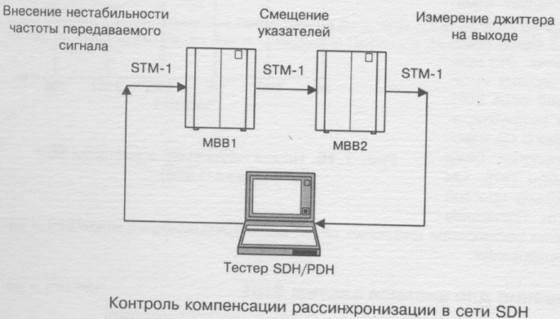

Импульсная структура джиттера систем SDH определяет особенности его измерения. Измерения джиттера на сетях PDH могут использовать методику измерений с накоплением данных и анализом среднего значения параметра. Применение этой методики к измерениям джиттера в системах SDH не дает эффекта, поскольку в этом случае всплеск джиттера оказывается нефиксируемым. Таким образом, при выборе измерительного оборудования необходимо четко представлять, какой джиттер будет измеряться - импульсный или постоянный. Необходимо использовать специальное измерительное оборудование.

Специальное SDH-оборудование для измерений:
Для проведения всего комплекса измерений на цифровой сети SDH используются анализаторы цифровых систем передачи SDH. Как и анализаторы систем PDH, это мощные стационарные анализаторы. Для проведения комплексных измерений, в анализаторы систем SDH обычно включаются все или основные возможности анализаторов PDH
«Маска» джиттера:
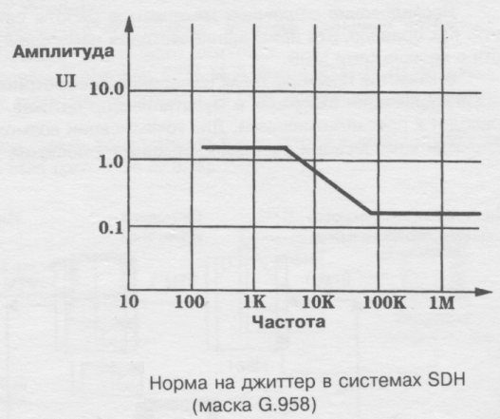

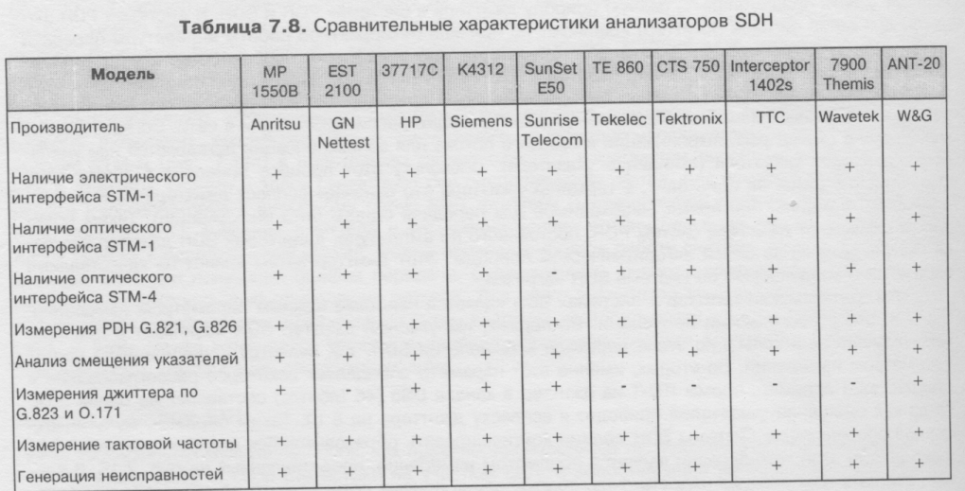

Литература:

- Слепов Н.Н. Синхронные цифровые сети SDН- Эко-Трендз, М.: 1997
- Recommendation G.703 Phisical/Electrical Characteristics of Hierarchical Digital Interfaces. ITU-T, ITT 1991. Geneva.
- Слепов H.H. Интерфейс G.703 // Сети, №8 1995
4 Digital Datacommunication and Transmission Testing, Application Note, Consultronics, 1996
- Слепов H.H. Плезиохронная и синхронная цифровая иерархия // Сети, №9, 1995
- Allan Sturgeon, Optimising SDH Network Performance, A Seminar on Understanding SDH Networks and How to Test Them, Queensferry Telecom Operation, Hewlett-Packard Ltd., 1994
7 Synchronizing SDH/SONET, Hewlett-Packard, AN 1264-2. 1995
- Freeman, Roger L. Reference Manual For Telecommunications Engineering, 2nd Edition, John Wiley & Sons, Inc. New York, Chichester, Brisbane, Toronto, Singapore, 1993
- SunSet Е-10, Operation Manual, Sunrise Telecom, 1996
Ю.Бакланов И.Г., Батулин Г.И. Комплексные измерения на сетях синхронной цифровой иерархии (SDH) // Электросвязь, №12, 1995
- Бакланов И.Г. О технологии измерений на сетях SDН //Сети и системы связи, №5, 1997
- Нетес В.А. Основные принципы Синхронной Цифровой Иерархии // Сети и системы связи, №6 1996

СИСТЕМЫ СИНХРОНИЗАЦИИ ДЛЯ SDH

Фазовой синхронизацией (ФС) называется соответствие фаз принятого и переданного сигналов. Для ее достижения используют такие компоненты, как фазовращатели, фазовые детекторы, системы фазовой автоподстройки (ФАП), и т.д. В практике систем связи схемы ФАП применяются с целью достижения ФС между линейным сигналом и цепью приемника.

Наиболее важным типом синхронизации для системы телекоммуникаций является частотная синхронизация (ЧС), которая означает согласованность генераторов различных цифровых устройств в сети по частоте. В случае идеально согласованных генераторов, они работают с одинаковой частотой. Тогда скорость передачи цифровой информации с высокой степенью точности равна скорости приема, в результате в системе связи отсутствуют проскальзывания и нет ошибок, связанных с нарушениями синхронизации.

Временная синхронизация (ВС) или синхронизация по времени предусматривает, что все устройства в сети имеют единое время. Это время обычно согласуется со всемирным скоординированным временем (UTC - Coordinated Universal Time), [4]. Одним из способов установления ВС для устройств сети является цикловая синхронизация. Применительно к телекоммуникациям, суть цикловой ВС заключается в том, что каждой информационной единице (посылке, модулю, виртуальному контейнеру, в т.ч. циклу, и прочее) присваивается некоторая временная метка. На приемной стороне метка сравнивается с текущим временем приёмника и анализируется принципиальная возможность детектирования (считывания, преобразования) этой посылки после её передачи по сети. В случае превышения задержки передачи определенного порога, посылка считается недействительной. Такая схема защиты является довольно мощной, однако требует, чтобы все рабочие станции в сети были синхронизированы как по частоте, так и по времени. Хотя в настоящее время ВС представляет собой совершенно независимую от частотной синхронизации задачу, [4], тем не менее в практике построения ВОСП появляются методы интегрального решения обоих задач. Примером может служить система BITS.

Для достижения частотной синхронизации ГСЭ необходимо решить следующие технические задачи:
- установить и поддерживать единую тактовую частоту (или кратную частоту) для всех устройств сети, чтобы система работала с единой скоростью приёма и передачи импульсных последовательностей. Поддержание синхронности должно происходить в любое время независимо от изменений в структуре сети, возможных сбоев в каналах и узлах, в том числе при наличии скачков фазы или частоты, при перестроении сети, ее расширении и т.д.;
- компенсировать задержку передачи между узлами коммутации (и ее колебания из-за различных изменений), доведя ее до целого значения периода цикла, чтобы установленные временные метки (в наиболее простом случае - фронты импульсов цикловой последовательности) в каждой линии временного уплотнения совпадали как можно точнее.

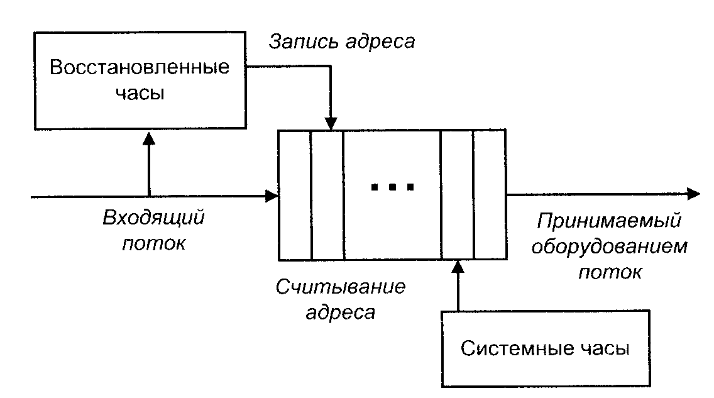
Рис. 2.4. Структурная схема эластичного буфера.

2.2.3. Основные параметры системы синхронизации в SDH.
В общем случае система синхронизации включает в себя:
- все цифровые устройства системы телекоммуникаций, которые можно охарактеризовать как генераторы синхросигналов;
- систему путей, по которым передается информация о единой тактовой частоте – сеть синхросигналов;
- сигналы, которые осуществляют передачу информации о тактовой частоте (непосредственно синхросигналы), и сигналы, передающие информацию о статусе синхронизации, [17].
Основные параметры источников синхросигналов - стабильность и точность генерируемой частоты.
Точностью генерируемой частоты называется отношение относительного отклонения генерируемой частоты от её номинального значения, см. выражение (1.1) раздела 1.2. Например, отклонение в 50 ррт означает допустимую точность генерируемой частоты 5∙10⁻⁵.
Стабильностью называется свойство данного генератора поддерживать режим генерации частоты в допустимом диапазоне в течение заданного промежутка времени. Параметр стабильности также измеряется в относительных единицах отклонения частоты от номинальной, однако включает в себя промежуток времени наблюдений, например, стабильность может быть равна 10⁻¹⁰ за сутки.
По времени наблюдений разделяют долговременную и кратковременную стабильности генераторов. Параметры временной стабильности оцениваются в пределах t_{s} = 10³…10⁴ с: если параметры стабильности анализируются до t_{s}, это называется кратковременной стабильностью, если в течении периода больше t_{s}, то это долговременная стабильность. Обычно параметры кратковременной стабильности приводятся к одной секунде, а параметры долговременной стабильности - к одним суткам. Долговременная нестабильность отражает общую тенденцию в отклонении частоты синхросигнала, тогда как кратковременная нестабильность показывает случайные, фактически флуктуационные изменения частоты в короткие интервалы времени.
Аналогично определяется стабильность работы генератора в различных условиях, например, температурная стабильность. В реальной эксплуатации стабильность работы генератора в различных условиях чрезвычайно важна, поэтому в процессе выбора источника синхронизации и сертификационных измерений различным параметрам стабильности этого класса (например, температурной стабильности) уделяется большое значение. Обычно измерения параметров стабильности работы генераторов в зависимости от внешних условий делаются в лабораториях при проведении промышленных и сертификационных измерений – путём помещения генератора в различные температурные условия, в том числе со скачками температуры от 18 до 26 °С, [4]. При этом генератор должен демонстрировать стабильную работу. Часто для оценки качества генератора используется коэффициент вариации Аллана AVAR (Allan Variance), численно равный среднеквадратичному приведенному отклонению частоты:
$η_{\text{AVAR}}=\sqrt{\sum_{N}{{\left(Δf/f_{0}\right)}^{2}}}$ (2.1)
В Приложении F для иллюстрации стабильности и точности представлены графические варианты работы генератора с номинальной частотой f₀. Там же кратко описаны такие параметры синхросигналов, как TIE, MTIE, TVAR и TDEV, которые в той или иной степени связаны с анализом вандера.

- Влияние проскальзываний на параметры каналов первичной сети и качественные параметры услуг связи

Таблица F.1.
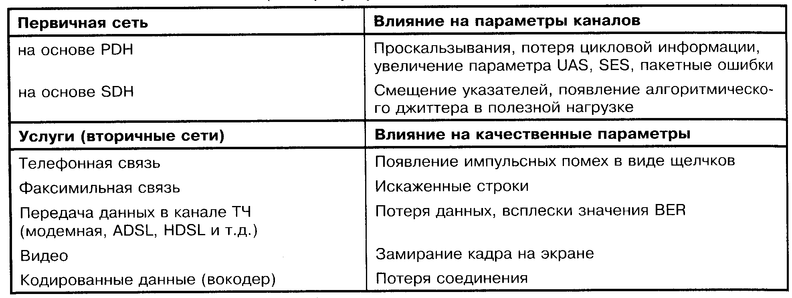

Для услуги телефонии одно проскальзывание приводит к появлению щелчка в трубке. Этот щелчок не всегда слышен, таким образом, единичные проскальзывания незначительно влияют на параметры качества телефонной связи. Обычно несколько щелчков в минуту дает вполне приемлемое качество телефонной связи.
Изучение вопроса о влиянии проскальзываний на передачу факсимильных сообщений, согласно [4] показало, что единичное проскальзывание приводит к нарушению качества или потерям строк сообщения факса группы 3. Проскальзывание может приводить к нарушениям в передаче до 8 строк сообщения, что соответствует 2 мм по вертикали. В случае нескольких проскальзываний, передаваемую страницу необходимо повторно переслать.
Воздействие проскальзываний на передачу данных в разговорном канале приводит к появлению последовательностей ошибок длительностью от 10 мс до 1,5 с в зависимости от модемного протокола и скорости передачи.
В случае соединения по видеотелефону проскальзывание обычно приводит к потере видеоканала и необходимости восстановления соединения.
Воздействие проскальзываний на каналы передачи данных зависит от используемого для этого протокола. Обычно проскальзывания приводят к потере части информации и необходимости ее передачи заново, что в современных протоколах делается автоматически. Таким образом, проскальзывания приводят к увеличению времени передачи за счет дополнительного времени на повторную передачу.
При передаче цифровой видеоинформации (например, видеоконференцсвязь) проскальзывания вызывают деградацию качества видеоизображения в виде пропадания кадра или его замирания на период до 6 с. Длительность деградации видеосигнала зависит от типов кодирования и технологии компрессии.
Для цифровых линий, таких как SDH, эффект проскальзываний приводит множественным к ошибкам в канале. Следует отметить, что в ряде широко используемых протоколов высокого уровня, предназначенных для применения в высококачественных цифровых системах, таких как ОКС-7, PRI, NetFusing, CC15#7 [49] и других, потеря даже одного бита приводит к обрыву соединения. Использование операции «стаффинга» бит [17] – передачи импульсов, не несущих информацию, предназначенных для возможного удаления или дополнения (отрицательный или положительный «стаффинг») при проскальзывании уменьшает вероятность потери информации, но снижает скорость передачи данных.
Наиболее существенное ухудшение проскальзывания вносят в кодированные данные (например, вокодерную телефонию, передачу с шифрованием и т.д.). В результате проскальзывания теряется ключ кодирования. В этом случае принимаемые данные не могут быть расшифрованы до тех пор, пока ключ не будет передан заново. Таким образом, все данные будут потеряны. В ряде систем с защитой информации повторная передача ключа не допускается, поскольку в этом случае нарушается уровень защиты данных. По этой причине для таких специальных сетей норма "1 проскальзывание в сутки" вряд ли будет считаться приемлемой.
Один из общих подходов к управлению проскальзываниями состоит в том, чтобы обеспечить их появление только в форме повторения или удаления целого цикла, а не его части. Тогда счетчики тактовых интервалов и логические устройства цикловой синхронизации, связанные с группообразованием, остаются синхронизированными [25]. Если разница между значениями тактовой частоты цифрового сигнала на входе и выходе эластичной памяти составляет Δf, то среднее время между проскальзываниями [25]:
$T_{\text{sleep}}=\frac{N^{\text{sleep}}}{Δf}$. (F.1)
В (F.1) N^{sleep} – число битов, изымающихся или повторяющихся при проскальзывании. Согласно [30], частота проскальзываний F^{sleep} за 1 секунду на сети высокого качества должна быть не выше, чем:
$F^{\text{sleep}}≤{\hat{F}}^{\text{sleep}}=7\text{.}\text{986}⋅{\text{10}}^{3}⋅\frac{Δf}{f_{\text{nom}}}$. (F.2)
Здесь f_{nom} – номинальная частота синхронизации, ϖ = Δf/f_{nom} – точность синхронизации. Из (F.2) следует, что при синхронизации двух элементов сети, каждый из которых имеет свой генератор с точностью ±10⁻¹¹ (Δf ≅ 2×10⁻¹¹), проскальзывание возникает в среднем один раз за 72 дня в течение не менее 98.9 % времени наблюдения, что и является требованием рекомендации [30].

- Нормирование количества проскальзываний в PDH-сетях
Современная технология построения ВОСП не позволяет совсем устранить проскальзывания в цифровой первичной сети. Единственное, что оказывается возможным - это нормировать параметры проскальзываний. Нормирование этих параметров дано в G.822, где устанавливаются нормы в рамках гипотетической модели коммутируемого соединения ISDN (HRX). Эта модель описана в G.801, G.821 и G.826. Гипотетическая модель соединения НИХ представляет собой коммутируемое соединение длиной 27500 км, которое состоит из участков трех типов: двух национальных секций и одной секции международного качества, объединяющей две национальные сети. Нормирование параметров на проскальзывания выполняется как для национальных, так и для международных участков соединения.
Нормирование параметров проскальзываний выполняется для трех периодов времени использования канала 64 кбит/с (см. табл. F.2), которые определяют три категории качества (a, b и с). В большую часть времени (98,9%) использования канала допускается менее 5 проскальзываний в сутки (категория а). Считается, что такой уровень проскальзываний не нарушает предоставление услуг ISDN. В течение коротких промежутков времени допускается превышение этой нормы. Так, допускается норма менее 30 проскальзываний в час в течение 1% использования канала. Такой уровень проскальзываний предполагает предоставление услуг ISDN среднего и низкого качества. Наконец, для 0,1% времени использования канала допускается более 30 проскальзываний в час, что подразумевает невозможность предоставления услуг ISDN.
Таблица F.2.
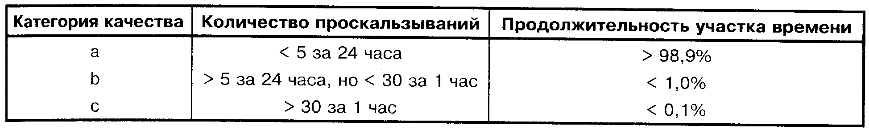
Описанные проскальзывания распределяются по участкам HRX распределяются следующим образом (табл. F.3). Как видно из таблицы, большая часть проскальзываний приходится на участки локального качества. Фактически описанные нормы предусматривают для большей части времени использования канала на участках национального качества одно проскальзывание в 80 часов, а для участков международного качества - одно проскальзывание в 60 часов.
Таблица F.3.
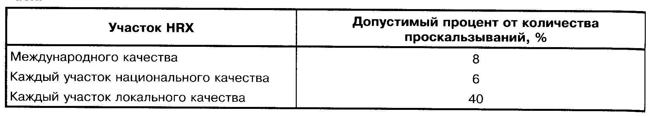

- Стабильность и точность генератора
На рис. F.2 а) показана очень хорошая работа генератора - стабильная и точная. Генератор рис. F.2 b) работает стабильно, но не точно, рис. F.2 с) - точно, но не стабильно, на рис. F.2 d) показана неточная и нестабильная работа генератора. Неточность в работе генератора связана с наличием постоянного отклонения генерируемой частоты (частотным сдвигом). В случае высокой стабильности генератора передаваемые от него синхросигналы будут иметь постоянный частотный сдвиг. Нестабильная работа генератора, наоборот, характеризуется наличием переменного сдвига частот и переменной вариации. Такие вариации можно характеризовать как собственный вандер генератора.

а)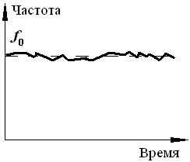 | b)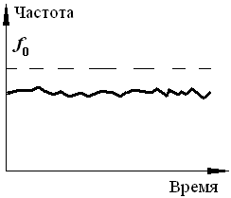
с)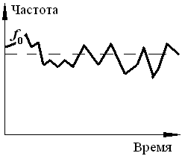 | d)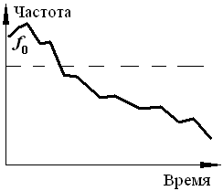
Рис. F.2. Различные варианты стабильности работы генераторов

- Ошибка временного интервала TIE
Чтобы пояснить параметр TIE, рассмотрим прием (или передачу) цифрового сигнала Ef₂, который сравнивается с эталонным сигналом Ef₁ (рис. F.3). Как видно из рисунка, сигнал Ef₂ имеет сдвиг по фазе относительно эталонного сигнала. Оценить этот сдвиг можно через параметр времени, который получил название ошибки временного интервала TIE (Time Interval Error), [28]. Сравнивая сигнал синхронизации с эталонным сигналом, согласно рекомендации, измеряются параметры TIE: текущее значение, среднее значение за период измерений, различные зависимости параметра TIE от времени наблюдения и т.д., максимальное значение параметра TIE. Измерение параметра TIE осуществляется как в абсолютных единицах (единицы времени), так и в приведенных единицах относительно тактового интервала (например, UI). Величина 1UI - это время, необходимое для передачи 1 бита информации в данной системе передачи.
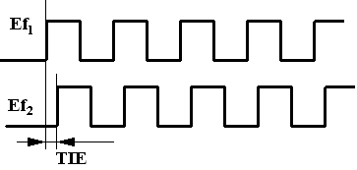
Рис. F.3. Иллюстрация к понятию TIE
Данный параметр TIE аналогичен введённому в разделе 1.5 понятию рассогласования R. Отличие состоит в том, что в случае TIE предполагается только сдвиг импульсных последовательностей, равно также как и в известной модели приёма сигнала [14], а рассогласование предполагает случайное блуждание длительности импульсов Ef₂ относительно Ef₁.
- Максимальная ошибка временного интервала - MTIE
Параметр TIE в настоящее время не представляет нормативной ценности для анализа параметров синхросигналов. Пусть в произвольном синхросигнале с определенным шагом дискретизации измеряется значение TIE в течение некоторого времени измерений Т. Если ввести параметр интервала измерений S, за который осуществляется оценка максимального пикового отклонения TIE (этот параметр в НТД получил название MTIE - максимальной ошибки временного интервала, или МОВИ), то для MTIE будет справедливо [4]:
$\text{MTIE}={\text{TIE}}^{\text{max}}|_{S}−{\text{TIE}}^{\text{min}}|_{S}={\text{TIE}}^{\text{max}}|_{S}+\left|{\text{TIE}}^{\text{min}}|_{S}\right|$. (F.3)
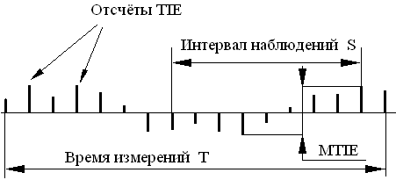
Рис. F.4. Параметры TIE и MTIE
Очевидно, что значение параметра MTIE зависит от размера интервала S. Обычно в качестве характеристики синхросигнала используется зависимость MTIE(S), которая является одной из основных характеристик источников синхронизации, [4, 15]. Поскольку для измерений параметров MTIE обычно используются интервалы наблюдений S в 1 секунду или более, на этот параметр оказывают влияние как вандер, так и джиттер, однако обычно амплитуда джиттера намного меньше, так что ею можно пренебречь для широкого диапазона случаев. Таким образом, основным фактором, влияющим на параметр MTIE, является вандер.

Известно, что нарушения синхронизации в SDH-системе приводят к смещениям указателей в АСГ. Рассмотрим, как это связано с параметрами TIE и как можно оценить частоту смещений указателей по параметру TIE. Для этого предположим, что в сети есть некоторое частотное рассогласование, в результате которого точность синхронизации (выражение (1.1) раздела 1.2) будет ограничена величиной 10⁻¹¹ (рис. F.5). При передаче данных со скоростью 155,520 Мбит/с передача одного бита занимает: $t_{b}=1/ϑ_{\text{STM}−1}≃6,4⋅{\text{10}}^{−9}$ с. Поскольку смещение указателей в AU (рис. F.1) предусматривает согласно рекомендации смещение трех байтов или 24 битов, то одно смещение указателей составляет временной сдвиг TIE = 154 нс. При нестабильности в 10⁻¹¹ время возникновении одного смещения получается делением TIE на параметр нестабильности и составит 15400 с или 4,2 часа. Аналогичные вычисления для нестабильности в 4,6 ррт (4,6∙10⁻⁶) дают время возникновения одного смещения 33,4 мс.
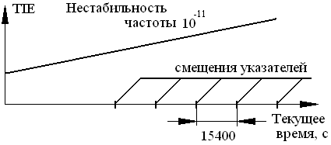
Рис. F.5. Нестабильность частоты и смещения указателей.

Другой пример. Параметры TIE и MTIE синусоидального сигнала, отличающегося от опорного по частоте (рис. F.6), равны между собой: MTIE = TIE. Этот результат получается как по измерениям в течение одного такта, так и по совокупности N тактов.
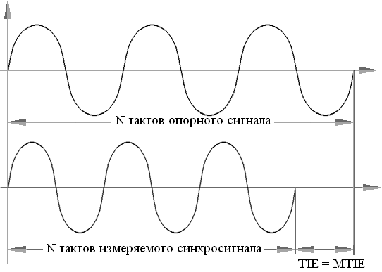
Рис. F.6. Анализ TIE и MTIE синусоидального сигнала

ЛЕКЦИЯ 10

- Связь параметров TIE (и MTIE) с параметрами точности и стабильности работы генераторов
Согласно изложенному выше, а также [24], работа устройства (генератора) должна характеризоваться точностью и стабильностью. Безусловно, что эти параметры связаны с параметрами генерируемых синхросигналов, в том числе с TIE. На рис. F.7 показаны следующие режимы: а) генератор имеет постоянное отклонение частоты, которое порождает линейный рост TIE. Синхросигнал приходит от точного, но не стабильного генератора, что приводит к TIE и вандеру; b) - синхросигнал от стабильного, но не точного генератора; с) - сигнал от нестабильного и не точного генератора; и d) – практически идеальная работа генератора - стабильная и точная и соответствующий параметр TIE = 0 вне зависимости от S.
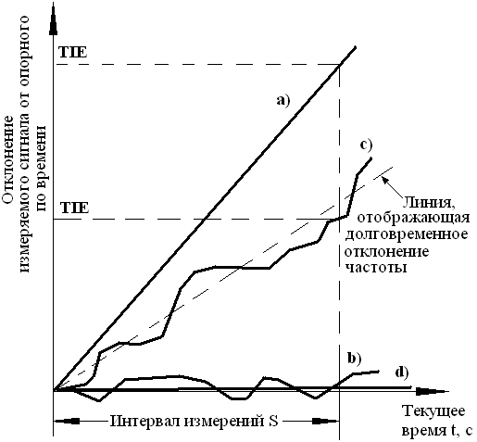
Рис. F.7. Взаимосвязь между параметрами стабильности и точности работы генераторов и TIE.

- Временная вариация TVAR (Time Variance) и девиация времени TDEV
Перечисленные выше характеристики практически не учитывают вариацию частоты синхросигнала. Для того, чтобы включить такую характеристику в качестве одного из параметров, согласно рекомендации используется временная вариация TVAR, которая представляет собой среднеквадратичное отклонение временных TIE и численно равна:
$$\text{TVAR}(τ)=σ^{2}(τ)=\frac{1}{6}⋅\left[{\left(Δ^{2}x\right)}^{2}\right]≃$$
$\frac{1}{6}⋅\left(N−3n+1\right)⋅\sum_{j=1}^{N−3n+1}{\left[\frac{1}{n}\sum_{k=0}^{n−1}{{\left(x_{j+2n+k}−2x_{j+n+k}+x_{j+k}\right)}^{2}}\right]}$, (F.4)
где τ = n⋅τ₀, τ_{o} - время дискретизации при измерении TIE; N - количество тактов на интервале измерения, x – величина TIE.
Согласно выражению (F.4), TVAR измеряется в квадратных единицах времени. Для определения физического смысла искомой величине в качестве характеристики вариации частоты используется параметр девиации частоты TDEV (Time Deviation), равный $\text{TDEV}=\sqrt{\text{TVAR}}$. Этот параметр, как следует из определения TVAR, зависит от времени измерений τ, так же как параметр MTIE зависит от величины интервала наблюдений S. Согласно [4], для характеристики устройства или синхросигнала параметр TDEV дается в виде зависимости TDEV(τ) .
В современной практике анализа качества синхросигналов считается достаточным использовать две зависимости MTIE(S) и TDEV(τ). Согласно определениям этих параметров, они в высокой степени являются вторичными, что затрудняет выявление причин нарушений качества системы синхронизации на основании только этих двух характеристик. Тем не менее, в практике построения и отладки телекоммуникаций только эти две зависимости считаются основными при анализе качества системы синхронизации.

Типы и параметры источников систем синхронизации
Приведено краткое описание типов и параметров источников (генераторов), применяемых для получения синхросигнала.

- Типы генераторов систем синхронизации .

По физическим принципам построения источники систем синхронизации или генераторы разделяются на два основных типа: кварцевые и атомные, [4] (рис. G.1).
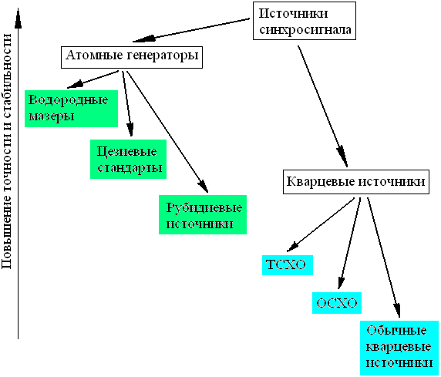
Рис. G.1. Иерархия источников синхронизации
К первой группе относятся три типа источников: обычные кварцевые, кварцевые с температурной компенсацией ТСХО (Temperature Compensated Crystal Oscillator) и охлаждаемые кварцевые источники ОСХО (Oven Compensated Crystal Oscillator). Атомные источники разделяются на три типа: водородные мазеры, цезиевые стандарты и рубидиевые источники. Кварцевые источники частоты в той или иной степени используют пьезоэлектрические свойства кварца, тогда как атомные источники частоты работают на принципе резонансного лазерного излучения [39]. Все шесть основных типов источников синхронизации различаются своими принципами и параметрами точности, имеют свои особенности построения, которые довольно подробно описаны, например, в [59, 60]. Наибольшую точность и стабильность генерируемого сигнала дают водородные мазеры, затем идут цезиевые стандарты, рубидиевые источники частоты, ТСХО, ОСХО и обычные кварцевые источники. Пропорционально уменьшается стоимость. Высокая стоимость водородных мазеров приводит к тому, что их практически не используют в телекоммуникационных приложениях, а только для лабораторных комплексов, в авиации и космонавтике. Следовательно, в телекоммуникациях используются пять источников, которые обеспечивают параметры работы, приведенные в табл. G.1 [59].
Таблица G.1.
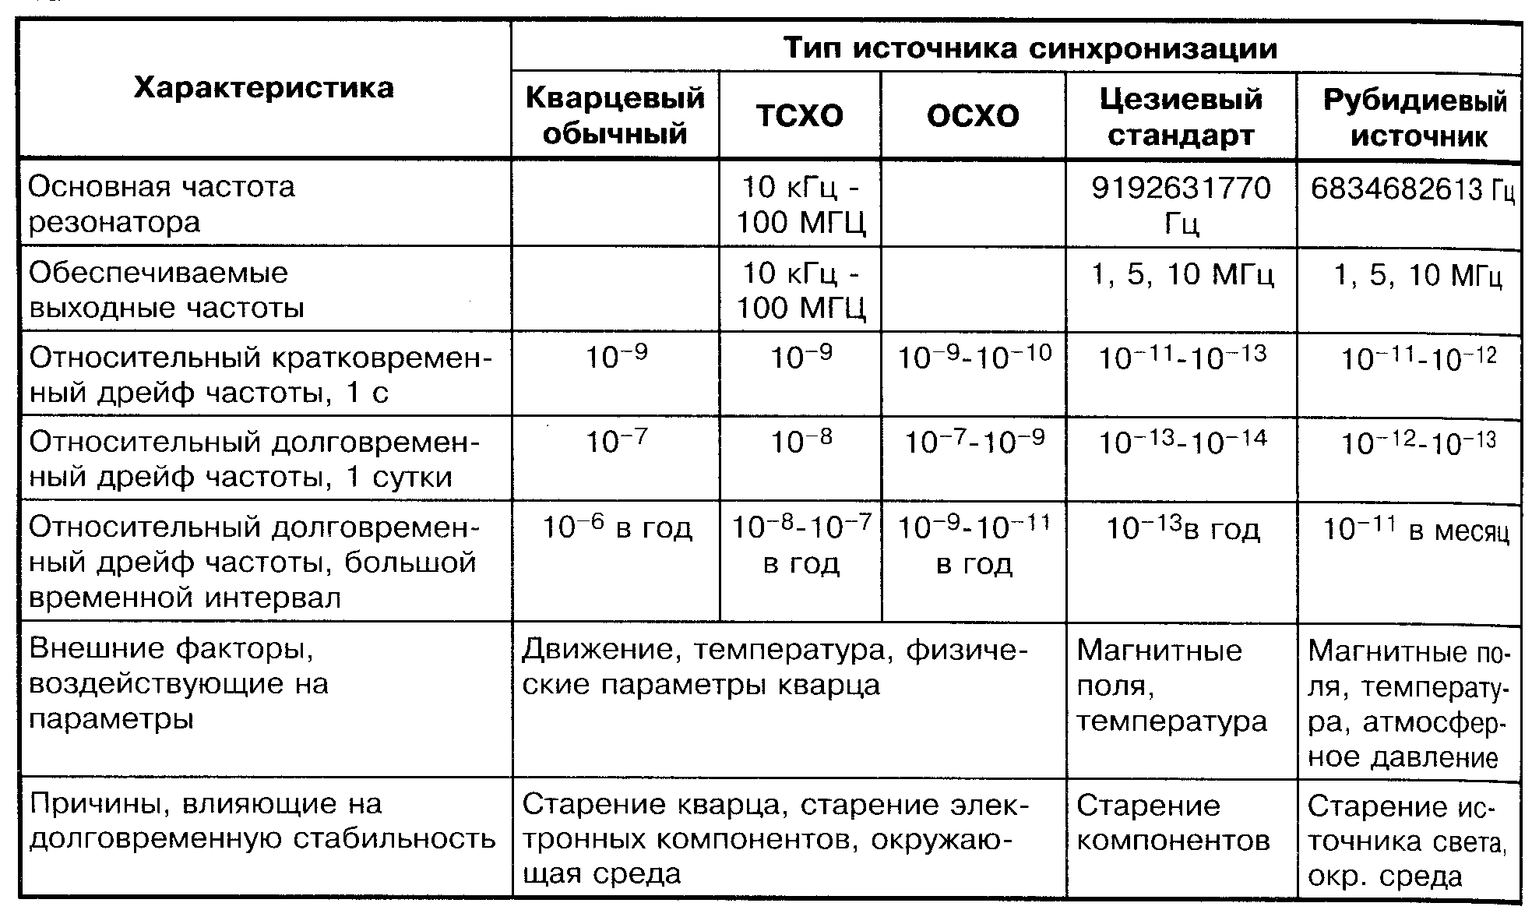
Видно, что кварцевые генераторы обеспечивают достаточно высокий уровень кратковременной стабильности, но их параметры долговременной стабильности довольно низкие. Атомные генераторы характеризуются на несколько порядков более высокими параметрами стабильности. Наиболее мощными источниками являются цезиевые стандарты, которые обеспечивают высокие параметры как долговременной, так и кратковременной стабильности. В отличие от них рубидиевые генераторы обеспечивают высокие параметры кратковременной стабильности, но их параметры долговременной стабильности довольно низкие в сравнении с цезиевыми стандартами. Следует отметить, что приведенные в табл. G.1 характеристики являются общими и могут не соответствовать параметрам конкретных систем. Параметры стабильности часто зависят от технологического процесса [4] - насколько точно изготовлен генератор. В этой связи часто кварцевые генераторы по параметрам могут превосходить параметры стабильности рубидиевых генераторов.
Говоря о других характеристиках, необходимо отметить, что цезиевые стандарты из-за используемых в их составе цезиевых трубок лазеров, являются стационарным оборудованием. Рубидиевые генераторы используют в своем составе рубидиевый лазер и являются более компактными. Промышленность выпускает рубидиевые генераторы, которые могут с успехом применяться в аэрокосмической промышленности, поскольку они компактны и предъявляют меньшие требования к окружающей среде. В последнее время появились рубидиевые генераторы, которые могут монтироваться в виде компонентов на платах, [60]. Кварцевые генераторы являются ещё более портативными устройствами.
В таблице G.1. приведены основные типы генераторов, используемых в системах связи.
Таблица G.1.
Источник | Стабильность | Габариты | Стоимость
Цезиевый | Высокая | Станционное оборудование | Высокая
Рубидиевый | Средняя | Портативные устройства | Средняя
ТСХО | Средняя | Компоненты | Средняя
ОСХО | Средняя | Компоненты | Средняя
Обычн. кварц | Низкая | Микросхема | Низкая

- Источники на основе GPS .
Часто для задач синхронизации используются источники на основе глобальной системы позиционирования GPS [4], которая изначально создавалась для целей навигации и определения местоположения объекта на земной поверхности. В основе системы лежит использование низкоорбитальных спутников системы NAVSTAR. Одновременно над горизонтом в любой точке земного шара наблюдаются минимум три спутника. На спутниках размещаются генераторы высокой стабильности (цезиевые стандарты), которые обеспечивают генерацию сигналов заданного вида. В сигнале содержится точное время (UTC) и частота для синхронизации приемников. Приемники GPS на основе триангуляции осуществляют расчет координат объекта на земной поверхности. В качестве побочных данных приемник GPS может восстанавливать из принимаемого сигнала частоту с достаточно высокой стабильностью.
Особенностью синхросигнала, генерируемого приемником GPS, является его высокая долговременная стабильность, поскольку система GPS в целом работает стабильно, и низкая кратковременная стабильность, которая зависит от количества спутников над горизонтом в каждый конкретный промежуток времени и может варьироваться по времени достаточно широко.

- Режимы работы генераторов синхронизации. Задача построения комбинированных источников синхросигнала. Рабочие параметры источников синхросигнала .
Все описанные выше типы источников имеют свои достоинства и недостатки. Существенно, что большая их часть может работать как в независимом, так и в подчиненном режиме (disciplined), когда его частота сравнивается с принимаемым синхросигналом от другого источника. В этом случае петля ФАП на входе источника позволяет подстраивать генерируемый синхросигнал по отношению к другому синхросигналу. Естественно, режим подчиненной работы отсутствует для источников на базе приемников GPS (далее источников GPS), потому что последние фактически уже подчинены системе GPS.
Наличие двух режимов работы позволяет создавать различные комбинированные источники в соответствии с теми требованиями, которые к ним предъявляются. В качестве примера рассмотрим стабильность работы описанных выше генераторо в двух режимах, рис. G.2. В качестве параметра стабильности работы генератора на рис. G.2 выбрана вариация Аллана (AVAR) и описывается ее зависимость от времени для двух режимов работы: независимый (free) и подчиненный (discipl), [4]. На рисунке приведены характеристики для кварцевых источников ОСХО и ТСХО, для рубидиевых генераторов (Rb) и для источников GPS.
Видно, что для большинства генераторов вариация Аллана растет с увеличением времени анализа. Это означает, что долговременная стабильность этих источников ниже, чем кратковременная. Исключение составляют источники GPS, да которых долговременная стабильность выше, чем кратковременная.
В результате анализа свойств различных источников синхросигнала было найдено удачное инженерное решение: при объединении параметров источников GPS (по долговременной стабильности) и рубидиевых и кварцевых стандартов (по кратковременной стабильности), комбинированный таким образом источник по параметрам приближается к цезиевому стандарту, хотя стоит в 2-3 раза дешевле. Действительно, если рубидиевый генератор использовать в подчиненном от источника GPS режиме, то его кратковременная стабильность будет лучше рубидиевого генератора (рис. G.2), а долговременная стабильность, для достижения которой используются цезиевые стандарты, будет гарантироваться параметрами источника GPS.
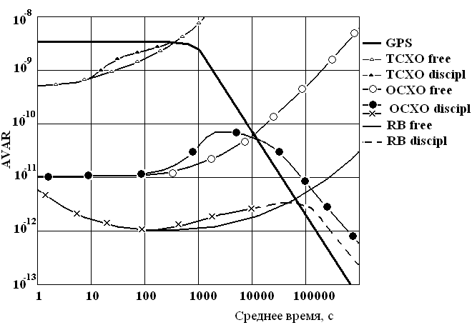
Рис. G.2. Зависимость параметра AVAR от времени для различных типов источников синхронизации в разных режимах работы

Полученное комбинированное решение нашло широкое применение в мировой практике, поскольку позволило расширить количество точных и стабильных генераторов на сетях, так что даже небольшие частные операторы могут позволить себе иметь собственную независимую систему синхронизации.
Второе изменение в принципах построения синхросетей - наличие подчиненного режима работы генераторов, являющихся основой построения системы синхронизации. В результате каждый генератор синхросигнала, находясь в системе синхронизации, может работать как в независимом, так и в подчиненном режиме. Такой системный подход к генераторам потребовал модифицировать описанные выше параметры с учетом различных режимов их использования.
Согласно [4], основными параметрами источников синхросигналов являются: точность, долговременная и кратковременная стабильности и вариация Аллана. Эти параметры по-разному влияют на разные режимы использования генераторов.
- Для режима независимой работы, когда генератор не имеет внешнего контролирующего сигнала и работает в полной мере независимо, т.е. изначально его частота не была выставлена по сравнению с каким либо устройством (такой режим в западной прессе получил название free-run), определяются параметры точности и стабильности.
- В поддерживающем режиме работы (holdover) генератор не имеет внешнего контролирующего сигнала, однако обеспечивает поддержание предварительно установленной частоты. Для этого режима был установлен параметр поддержания (hold-in range), который равен максимальному отклонению частоты входного сигнала от номинальной, при которой генератор может ее воспринять и поддерживать синхронный режим работы. Вторым параметром для данного режима работы является время поддержания, которое определяется временем перехода от режима поддержания до режима независимой работы. Режим поддержания играет важную роль при построении современных синхросетей. Фактически это режим работы генератора в подчиненном режиме, который «потерял» опорный сигнал. В этом случае генератор должен начать работу в режиме поддержания, пока по истечении определенного времени синхронизация не будет восстановлена. Время поддержания в этом случае определяет максимальное время на устранение неисправности в синхромети, по истечении которого параметры источника никак не будут зависеть от наличия самой системы, он перейдет в режим независимой работы. Все параметры источника в поддерживающем режиме важны, поскольку позволяют рассчитать параметры синхросигналов в случае сбоя на каком-либо участке системы передачи в зависимости от времени от начала сбоя.
- Для режима восстановления синхронизации вводится параметр восстановления (pull-in range), равный максимальному отклонению частоты контролирующего сигнала от номинальной, которое может быть преодолено генератором при его дальнейшей работе в синхросети. Иллюстрацией может служить описанный выше пример, когда в сети происходит сбой. В этом случае генератор начинает работать в поддерживающем режиме, и его частота отклоняется от частоты контролирующего сигнала в соответствии с параметрами поддержания, собственной стабильностью и точностью. Если через некоторое время сбой будет устранен и вновь появляется контролирующий синхросигнал, между его частотой и частотой генератора будет иметь место отличие. Если это различие частот оказывается меньше параметра восстановления, то генератор восстанавливает синхронный режим работы автоматически, если больше - он должен заново вводится в систему оператором.
Итак, согласно нормируемым характеристикам синхросигналов (TIE, MTIE и TDEV) и источников синхронизации, основные рабочие параметры генератора, использующиеся для описания его работы в сети, будут следующими:
1) точность генерации частоты;
2) стабильность в режиме независимой работы;
3) параметр и время поддержания в режиме подчиненной работы в сети;
4) параметр восстановления в режиме подчиненной работы в сети;
5) маски MTIE и TDEV для генерируемого синхросигнала.

Структурные подсистемы концепции построения современных систем синхронизации
Приведено краткое описание основ построения основных подсистем концепции построения современных систем синхронизации для цифровых сетей передачи.

- Структура системы межузловой синхронизации (СМС) .
CMC является основой системы синхронизации и представляет собой объединение задающих генераторов (первичных, вторичных, местноых и т.д.), расположенных на узлах синхросети. Таким образом, CMC представляет собой принципиально распределенную систему. Согласно [4], принципы проектирования и топология CMC находятся в зависимости от установленного режима работы генератора(ов). В мировой практике существует несколько таких режимов, соответственно, и схемы синхронизации сети могут быть разделены на схемы принудительной, независимой (плезиохронной) и взаимной синхронизации. На рис. Н.1 показана схема независимой синхронизации, которая используется для плезиохронной работы телекоммуникационных узлов, например, при взаимодействии национальных систем связи, каждая из которых имеет свою систему синхронизации.
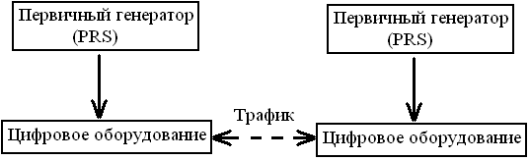
Рис. Н.1. Схема независимой синхронизации

Согласно предлагаемой схеме, цифровое оборудование в сети синхронизируется независимо и взаимодействует друг с другом только через каналы трафика. Различие тактовых частот, неизбежное для такой схемы, будет приводить к появлению в ней проскальзываний и появлению точек рассинхронизации. Схема независимой синхронизации в сетях связи используется редко, в частности, для синхронизации в спутниковом канале, [4].
Другим вариантом построения CMC является использование принципа принудительной синхронизации, когда один узел сети синхронизируется от другого. Такая схема принята в международной практике как схема построения CMC выделенных сетей или их участков, поскольку обеспечивает наибольшую стабильность работы системы. Принцип принудительной синхронизации предусматривает построение иерархической структуры синхронизации с одним или несколькими первичными генераторами синхросигнала (рис. Н.1). Наличие нескольких графов синхронизации дает возможность резервирования цепей синхронизации. Так, например, на рис. Н.1 показаны как основные пути синхронизации (Р - primary), так и резервные пути синхронизации (S - secondary). Каждое устройство в сети может переходить от основного источника синхронизации к резервному в случае потери канала взаимодействия с основным источником. Такая система обладает повышенной надежностью и реализована на всех современных сетях связи. Кроме того, иерархическая топология синхросети соответствует топологии самой системы связи, чем легко достигается взаимодействие обеих сетей.
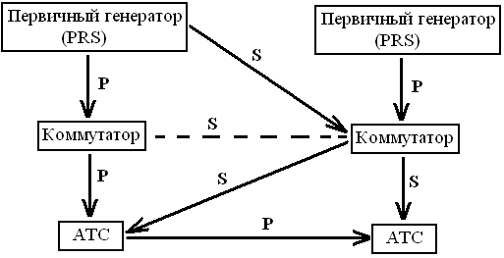
Рис. Н.2. Схема принудительной синхронизации

Взаимная синхронизация, принцип которой представлен на рис. Н.3, предусматривает синхронизацию равноправных устройств путем усреднения тактовых частот. Например, в схеме, представленной на рис. Н.3, любое цифровое устройство схемы получает синхросигналы от трех соседних и синхронизирует свой тактовый генератор с усредненным значением тактовой частоты. Согласно [4], по мнению ряда авторов, вариант взаимной синхронизации обеспечивает достаточно высокую точность, но имеются теоретические работы, в которых делаются противоположные выводы, например [61]. Автором [61] показано, что при взаимной синхронизации возможен постепенный уход частоты всего кольца. Кроме этого, и в практике построения современных синхросетей этот вариант не нашел большого распространения. По-видимому, с точки зрения операторов это обусловлено следующим:
- территориально распределенные синхросети не могут обеспечить высокой надежности соединений по методу полносвязной сети, в этом случае само-усреднение технически реализовать сложно;
- большое количество устройств в сети приводит к резкому увеличению количества соединений по синхронизации, что также нежелательно;
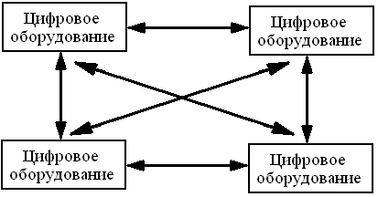
Рис. Н.3. Схема взаимной синхронизации

- сбой любого устройства в схеме приводит к значительной деградации всей синхросети;
- схема взаимной синхронизации предусматривает равноправность устройств, что находится в противоречии с иерархической структурой систем связи.
Обычно схема взаимной синхронизации используется не в распределенных, а в централизованных системах, например для конфигурации составного первичного эталонного генератора (ПЭГ PRS - Primary Reference Source), в состав которого могут входить несколько резервных цезиевых стандартов, [4]. Одной из схем резервирования может быть схема взаимной синхронизации. Кроме того, она может использоваться как схемотехнический метод достижения высокой точности частоты в электронных устройствах.
Таким образом, из перечисленных схем работы генераторов для построения CMC используются схема независимой синхронизации и схема принудительной синхронизации с иерархичной системой распределения синхрочастот.

- Структура и иерархия CMC .
Согласно основной задаче системы синхронизации - добиться равных частот всех генераторов в сети - вполне естественно прийти к выводу, что для всей сети должен существовать один задающий генератор, который является эталоном частоты для данной системы. Такой генератор называется первичным эталонным генератором (ПЭГ). Он работает в независимом режиме и обеспечивает эталонный синхросигнал наивысшей стабильности. Обычно в качестве ПЭГ (PRS) используется цезиевый стандарт, реже - комбинированный источник Rb+GPS (рубидиевый генератор с приемником GPS), [59, 60]. Стабильность PRS выбирается максимально возможной и составляет порядок 10⁻¹²-10⁻¹³, иногда даже выше.
От PRS синхросигналы распределяются по каналам передачи ко всем генераторам синхросигналов. С точки зрения синхросети, все остальные генераторы будут вторичными задающими генераторами (ВЗГ), Все они работают в режиме принудительной синхронизации и образуют многоуровневую иерархию источников синхронизации (рис. Н.4). В зависимости от уровня иерархии, источник должен иметь определенные параметры. Источники более низкого уровня берут синхросигнал от источников более высокого уровня, хотя допускаются связи между источниками внутри одного уровня, [4]. В результате каждый источник синхронизации в системе связи синхронизирован по цепи от первичного эталонного генератора. По мере распределения синхросигнала (по сети) его параметры ухудшаются, так что до низких уровней он доходит с параметрами стабильности на 4…5, а иногда и больше порядков хуже, чем синхросигнал, генерируемый PRS. Чем длиннее цепочка, тем больше ухудшение параметров синхросигнала. Поэтому при построении синхросети и ее модернизации одним из основных законов является: проектировать систему синхронизации таким образом, чтобы количество переприемов синхросигнала было минимальным для каждого направления.
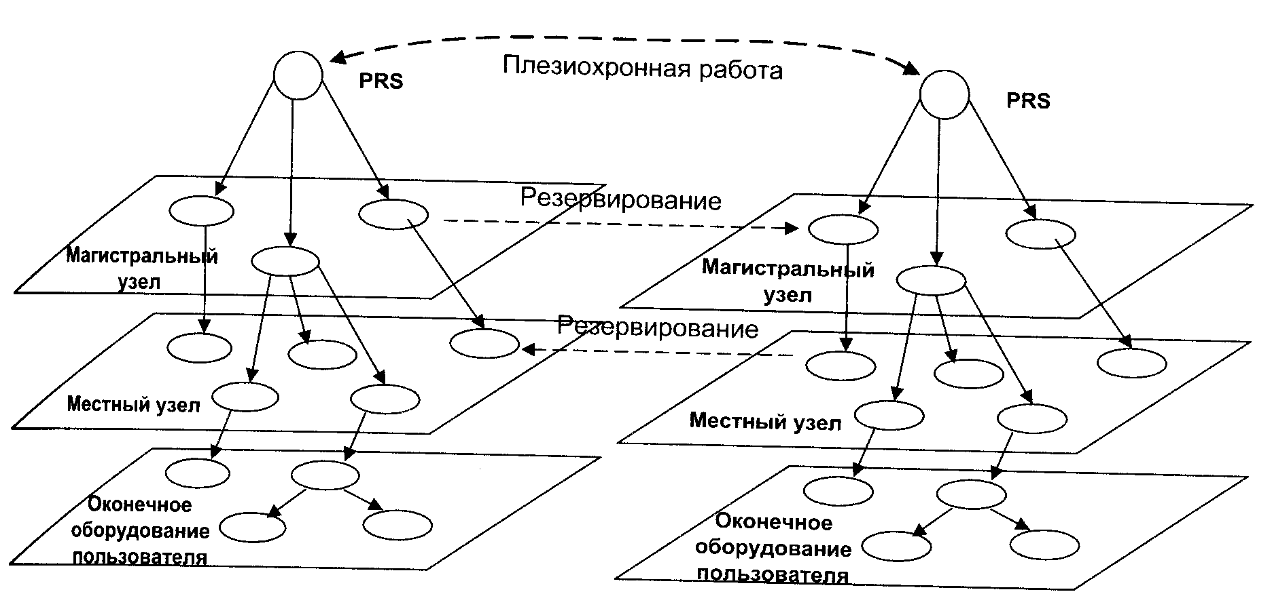
Рис. Н.4. Структура иерархии ITU-T системы межузловой синхронизации
Чтобы добиться этого, иногда требуется разделить систему связи на несколько регионов и разместить в каждом регионе PRS. В этом случае для каждого региона строится своя иерархия под управлением PRS, а регионы взаимодействуют друг с другом по схеме независимой синхронизации (плезиохронной работы). Для повышения надежности синхросети внутри каждого региона плезиохронной работы обеспечивается резервирование синхронизации, часто регионы плезиохронной работы взаимно резервируют друг друга на различных уровнях.
Так, например, система межузловой синхронизации ВСС РФ состоит из 5 регионов плезиохронной работы [48]. Образование регионов плезиохронной работы может происходить как по причинам технического плана, так и по административно-политическим причинам. В первом случае разделение синхросети на несколько регионов плезиохронной работы связано с необходимостью сократить цепочки распределения синхросигналов. Для системы синхронизации России это связано с большой территорией, хотя дробление на региональные системы лишь косвенно, и связано с пространственным удалением генераторов друг от друга. Как правило, синхросеть начинает развиваться как единая иерархия с одним PRS. С ростом количества цифровых устройств происходит удлинение цепочек распределения синхросигналов, так что оконечное оборудование получает синхросигналы неприемлемого качества. Тогда происходит разделение на два или более региона плезиохронной работы, что приводит к уменьшению цепочек. Затем каждый регион начинает развиваться по тем же законам, что в конечном итоге приводит к дроблению внутри региона и т.д.
В результате система межузловой синхронизации начинает разделяться на регионы плезиохронной работы; по мере увеличения количества цифровых устройств и усиления требований к параметрам синхросигналов на уровне оконечного оборудования количество зон плезиохронной работы увеличивается, размер зон уменьшается, т.е. происходит процесс территориального дробления синхросети. Разделение последней на регионы плезиохронной работы может происходить также в связи с желанием оператора иметь свою независимую синхросеть и свой PRS. Вторым примером является размещение PRS на территории сетей ведомственных операторов и создание синхросети, совершенно независимой от операторов сети общего пользования, [21, 22]. В рамках этой сети могут также существовать несколько хозяйственно независимых операторов, каждый из которых исходя из желания полной независимости от другого оператора, может разместить свой PRS и создать зону плезиохронной работы.

- Различные виды иерархий источников синхронизации. Дробление уровней иерархии .
Вторым фактором, влияющим на параметры синхросигнала в сети, являются параметры источников передачи/приема синхросигналов, т.е. узлов транзитной передачи последних.
Построенная по иерархическому принципу синхросеть включает в себя иерархию генераторов синхросигналов. Как уже отмечалось, все генераторы CMC разделяются на две категории - первичные эталонные генераторы (обычно сеть имеет один или несколько таких генераторов, по количеству зон плезиохронной работы) и вторичные задающие генераторы. Последние разделяются на специальные генераторы (SSU - Synchronization Supply Unit) и генераторы, входящие в состав аппаратуры передачи и коммутации (SEC - Synchronous Equipment Clock). Обычно обе категории генераторов имеют сходные параметры и исполнение, однако требования к ним различаются, [4, 59, 60].
Стандартами, в том числе [62], предусмотрено разделение всех ВЗГ на несколько уровней иерархии. Принадлежность к определенному уровню иерархии определяет предельные параметры данного источника. Развитие синхросети и усиление требований к ее параметрам приводит к необходимости совершенствовать генераторы синхросигналов. В результате в дополнение к пространственному дроблению возникает внутреннее многоуровневое дробление, когда для улучшения качества синхросигнала создаются различные промежуточные уровни иерархии.
Современные стандарты различают две иерархии генераторов: американскую ANSI и общеевропейскую, основанную на стандартах ITU-T/ETSI, [1]. Отечественные стандарты основаны на европейской иерархии, в то же время необходимо признать, что американская иерархия более проработана и детализирована.
Европейская иерархия включает в себя 4 уровня генераторов синхронизации: первичный источник - PRS; источник магистральной сети - Transit Node; источник местной сети - Local Nod терминальное (оконечное) оборудование - CPE (Customer Promise Equipment), [62].
Американская иерархия первоначально включала в состав 4 уровня Stratum [4], соответствующие общеевропейской иерархии, однако параметры реальных сетей и развитие генераторов синхронизации привело к необходимости описать в стандартах дополнительные 3 уровня, которые получили обозначение с префиксом Е (от Enhanced - усовершенствованный). Таким образом, в настоящее время иерархия ANSI включает всего 7 уровней: Stratum 1 первичный эталонный генератор PRS; Stratum 2Е; Stratum 2 - источник магистральной сети; Stratum ЗЕ; Stratum 3 - источник местной сети; Stratum 4E; Stratum 4 - терминальное (оконечное) оборудование. Дробление американской иерархии источников представляет собой естественный результат развития цифровой системы связи. Особенностью американского рынка является большое количество частных операторов связи, поэтому процессы развития и внедрения новых технологий телекоммуникаций в США идут быстрее, чем в Европе. В области развития систем синхронизации американский рынок намного опережает европейский. Поэтому намеченная несколько лет назад тенденция многоуровневого дробления на американском рынке синхросетей скорее всего является объективной тенденцией и проявилась бы в Европе, если бы не определенная инерция процесса стандартизации.

Далее кратко изложены инженерные тенденции построения современных СС.
Современная концепция построения СС характеризуется полномасштабным внедрением концепции интегрированных синхросетей, в сокращении BITS. Концепция BITS представлена в виде схемы на рис. 2.6 и включает три основные подсистемы: межузловой синхронизации (Interoffice Timing), внутриузловой синхронизации (Intraoffice Timing) и подсистему контроля и управления качеством синхронизации (QoS).
Система межузловой синхронизации предусматривает размещение в ключевых узлах сети генераторов синхронизации и построение системы распределения синхрочастот по сети с использованием трафиковых или выделенных каналов связи. CMC является основой любой СС и основной ее частью, поэтому именно эта подсистема BITS наиболее важна при проектировании, эксплуатации и модернизации сети. CMC имеет собственную топологию, часто отличную от топологии сети, и тесно связана со структурой телекоммуникационной сети, как первичной, так и вторичной. При расширении и реконфигурации сети связи CMC также должна изменяться и модернизироваться.
Система внутриузловой синхронизации (СВС) имеет более локальное значение по сравнению с CMC, поскольку эта система определяет порядок синхронизации различных цифровых устройств в пределах одного узла сети. В СВС могут входить специальные генераторы СС, однако в большей степени эта система строится на основе объединения генераторов, входящих в состав цифровых устройств связи, размещенных на узле. В отличие от CMC, которая должна проектироваться, строиться и обслуживаться системно, с учетом топологии и процессов, проходящей во всей сети, СВС создается локально, привязываясь к конкретному узлу связи [4]. Модернизация сети связи может требовать модификации СВС только в случае, если первая модернизирует конкретный узел или приводит к изменению параметров синхросигнала, от которого синхронизируется данный узел.

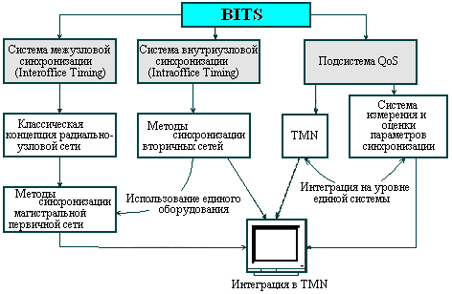
Рис. 2.6. Концепция построения интегрированных систем синхронизации (BITS).
Подсистемы СМС и СВС объединяются на основе используемого единого специального оборудования синхронизации – генераторов типа ВЗГ, МЗГ и т.д. Такая интеграция и обеспечивает концепцию интегрированных СС !
Учитывая, что в последнее время значительно повысились требования к надежности и качеству систем синхронизации, в состав современной СС уже сегодня должны включаться две дополнительные подсистемы, которые непосредственно связаны с обслуживанием СС - подсистемы контроля и управления качеством системы синхронизации (QoS). Основным назначением этой системы является управление, диагностика и тестирование системы синхронизации, [4].
Высокие параметры качества и надежности системы синхронизации требуют от оператора постоянного контроля за ее состоянием. Для осуществления управления СС создается система управления, интегрированная в общую платформу TMN, так что оператор имеет возможность контролировать состояние СС и осуществлять ее реконфигурацию из единого центра в режиме реального времени. Платформа TMN обеспечивает выполнение важных функций в процессах реконфигурации СС. Для этого используются сигналы о параметрах качества системы синхронизации (SSM).
Особенностью современных СС является необходимость в регулярных измерениях параметров синхросигналов. Опыт настройки и эксплуатации цифровых сетей показывает, что точный расчет параметров синхросигналов даже на сети топологии средней сложности (например, более 20…30 узлов) с учетом резервирования каналов синхронизации представляет собой достаточно громоздкую и сложную задачу, [21, 22]. Сложность обусловлена не только лавинообразным нарастанием неизвестных переменных в задаче в зависимости от количества узлов на исследуемой сети, но и практической невозможностью учёта всех значимых влияющих воздействий. Решение задачи такого уровня сложности возможно только при наличии развёрнутого компьютерного полигона, базирующегося на адекватных физических и математических моделях реальных процессов в сети. В [4] также подчёркивается, что без подобных систем автоматизированного проектирования невозможно провести достоверный расчёт синхросети или цифровой сети передачи данных, и отсутствие в настоящее время таких вычислительных средств приводит к необходимости либо использования дорогостоящих средств измерений, либо заставляет проектировщиков и системных специалистов прибегать к оценочным методам анализа параметров синхросигналов в системе.
Очевидно, что применение последнего метода не дает точного значения параметров синхросигналов и гарантированного вывода о том, правильно ли выбрана топология системы синхронизации. Возникает проблема анализа корректности работы системы синхронизации.
Для решения этой проблемы сегодня на практике используется синтез измерительной техники и современного проектирования в том смысле, что развертывание СС и измерение параметров синхросигналов делается параллельно. Важным следствием применения этого метода является то, что СС создается и модернизируется на основании данных о параметрах синхросигналов сети и требований к их параметрам. Процесс развертывания СС становится итерационным [4]: вначале создается СС как наложенная на существующую сеть система, топологии такой системы делается из общих соображений, параметры синхросигналов рассчитываются оценочно; затем производятся измерения параметров синхросигналов в наиболее ключевых точках; на основании данных о параметрах синхросигналов принимается решение о модернизации определенного участка СС; затем выполняется модернизация, ее эффективность проверяется на основании измерений параметров синхросигналов в новой системе и т.д. Обычно измерения проводятся либо отдельными измерительными приборами, либо территориально-распределенными измерительными комплексами (ИКС), идеология которых подробно и достаточно последовательно описана в [3] и [4]. Кроме этого всё более широко развивается тенденция объединения измерительной подсистемы и подсистемы управления в рамках единого программного обеспечения на основе TMN (рис. 2.6). В Приложении H кратко представлены перечисленные подсистемы: СМС, СВС и QoS.
Следовательно, задача обеспечения синхронности работы устройств ВОСП является одной из первоочередных в отношении работоспособности цифровой системы в целом. С учётом настоящего уровня развития телекоммуникаций имеет место необходимость аналитического подхода при построении цифровых сетей, который обеспечивает системный анализ и даёт возможность достоверного прогноза. Последующий материал настоящей главы посвящён анализу и построению математических моделей устройств СС и процесса передачи синхросигнала.

- Параметры источников синхронизации разных иерархий .
В зависимости от уровня иерархии нормируются параметры источников синхронизации. Для европейской иерархии такая стандартизация описана в G.811, G.812. Параметры этих источников синхронизации представлены в табл. H.1.

Таблица Н.1.
Параметр | PRS | Источник магистральной сети | Источник местной сети | СРЕ
Точность | 1∙10⁻¹¹ | Нет треб. | Нет треб. | 5∙10⁻⁵
Нач. смещение частоты | Нет треб. | 5∙10⁻¹⁰ | 1∙10⁻⁸ | Не стандартизованы
Долговременная стабильность | Нет треб. | 1∙10⁻⁹ | 2∙10⁻⁸ | Не стандартизованы
TIE | По маске MTIE | 1 мкс | 1 мкс | Нет треб.
Смещение фазы | н/д | 61 ppm | 61 ppm | Нет треб.
Европейскими стандартами ITU-T/ETSI определяются параметры MTIE и TIE для различных уровней иерархии. Эти параметры обычно выражаются в виде масок MTIE и TIE и приведены ниже для PRS, SSU, SEC и цепи в системе PDH (рис. Н.5 … Н.8).

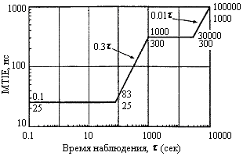  а) | 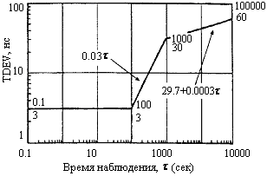  б)
Рис. Н.5. Параметры MTIE и TDEV для PRS
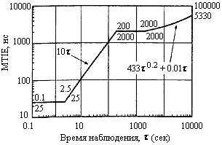  а) | 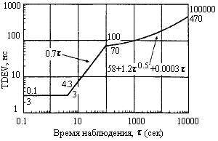  б)
Рис. Н.6. Параметры MTIE и TDEV для SSU

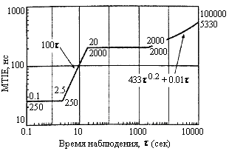  а) | 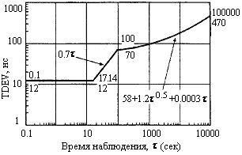  б)
Рис. Н.7. Параметры MTIE и TDEV для SEC

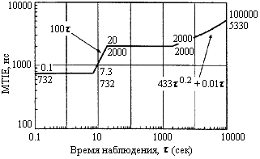
Рис. Н.8. Параметры MTIE для цепи источников в сети PDH

Параметры генераторов американской иерархии описываются стандартами ANSI Т. 1.101, BELLCORE ТА-001244 и ТА-000436 и приведены в табл. Н.2.

Таблица Н.2.
Параметры источников синхронизации иерархии ANSI
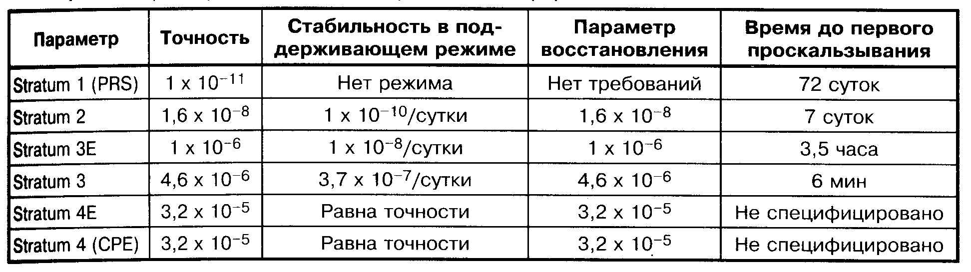

ЛЕКЦИЯ 11

Современная концепция построения систем синхронизации.
Выше был определён уровень значимости СС для цифровой связи и отмечалось, что основной движущей силой развития синхросистем является увеличение функциональной сложности и количества цифровых устройств на сетях. Поэтому различные этапы развития концепции синхронизации тесно связаны с накоплением определенной «критической массы» цифровых устройств [4], в результате чего ставились и решались различные технические задачи. На рис. 2.5 представлена диаграмма, характеризующая этапы развития СС для цифровых сетей в России.
Вначале, когда количество цифровых устройств невелико и быстродействие оставалось в рамках системы PDH, т.е. битовая скорость не выходила за пределы ≈ 30 Мбит/с, добиться их синхронной работы можно в частном порядке. Действительно, если имеется одно изолированное кольцо из трех мультиплексоров, оператор сам, не прибегая к каким-либо системным измышлениям или к дополнительному введению в эксплуатацию специальных устройств (например, ВЗГ), легко установит режим синхронизации, прописав «кто от кого» берет синхросигнал.

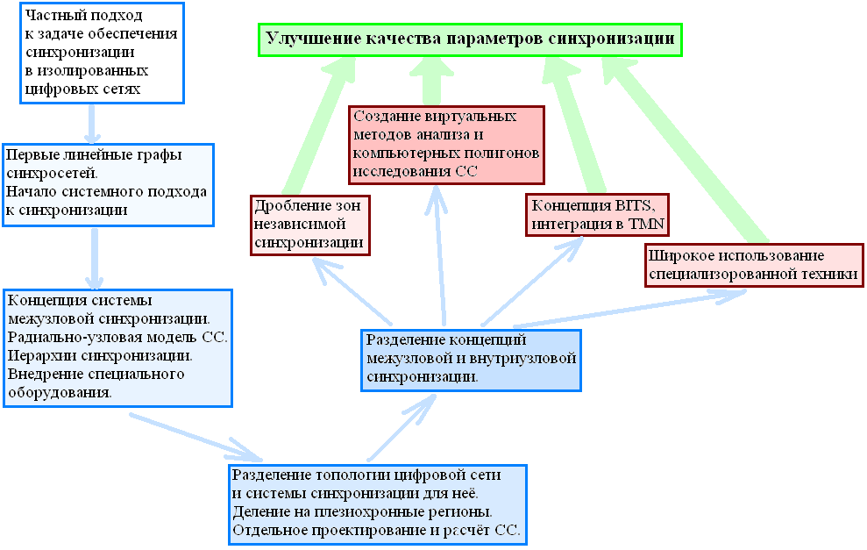
Рис. 2.5. Динамика развития концепций построения систем синхронизации.

С ростом количества цифровых устройств на сети и появлением SDH-оборудования решать вопросы синхронизации частным образом становилось все труднее и настал момент, который потребовал системного подхода. С этого момента система синхронизации попала в зону действия системных проектировщиков [4], и стала учитываться как важный компонент сети связи. Решить вопрос «кто от кого» берет синхросигнал на этом этапе стало возможно только системно, анализируя работу всей сети. На этом этапе был сформулирован ряд несложных правил проектирования и расчета СС. Первым приемом при проектировании СС стало использование графов, уже широко применявшихся при проектировании топологии систем связи. Тогда же и было сформулировано первое основное правило при проектировании СС о том, что граф синхронизации в отличие от графа топологии сети должен быть незамкнутым. Это стало первой элементарной концепцией построения СС.
Дальнейший рост количества цифровых устройств на сети привел к тому, что графы синхронизации стали усложняться и потребовалось их упорядочение и создание первой настоящей концепции построения СС. Так была принята известная в проектировании радиально-узловая модель построения СС, [15, 16]. С этого момента СС стали иерархичными, в зависимости от уровня иерархии определялись параметры синхронизации. От простых графов проектирование перешло к построению сложных радиально-узловых графов. Появилась концепция рассмотрения системы межузловой синхронизации (CMC), внутри узлов вопрос о синхронизации пока решался традиционно, т.е. методом простого графа, обычно по цепи. Схема синхронизации стала довольно разветвленной. Это привело к удлинению цепочек синхронизации, что, в свою очередь, обусловило ухудшение параметров синхросигналов, принимаемых оконечными устройствами. Одновременно на цифровой сети имело место активное введение в эксплуатацию быстродействующего SDH-оборудования, в котором битовые скорости уже составляли порядок ≈ 155…600 Мбит/с. Поэтому для повышения качества синхронизации появилась идея использовать специализированные генераторы на сетевых узлах, которые выполняли бы функцию повышения качества параметров принимаемого синхросигнала. Данный период характеризуется системным внедрением различных типов специальных генераторов. В Приложении G приведено краткое описание типов и параметров источников систем синхронизации.
Дальнейшее наращивание сложности цифровых систем связи привело к значительному росту интереса к проектированию СС. Система синхронизации становится отдельным направлением проектирования сетей связи. Окончательно проявилась такая особенность СС, как отличие графа синхронизации от топологии самой цифровой сети. Система синхронизации проектируется и создается как наложенная сеть над первичной и вторичными сетями. Основной новинкой концепции этапа является необходимость отдельного рассмотрения СС как наложенной сети. Этап характеризуется дроблением СС на регионы плезиохронной работы, поскольку одним графом межузловой синхронизации оказалось невозможно накрыть всю сеть. В результате для единой топологии сети создается несколько независимых СС, каждая из которых имеет свой радиально-узловой граф, кроме того, эти графы резервируют друг друга.
Следующий период характеризуется появлением концепции внутриузловой (intraoffice) системы синхронизации, [4], отдельной от концепции межузловой синхронизации. Такая локальная революция в СС была связана с общей тенденцией и тем, что на узлах СС (обычно совпадающих с узлами первичной сети) количество и функциональная сложность цифровых устройств достигли «критической массы». В это время простая синхронизация «по цепи» оказалась уже недостаточной для обеспечения приемлемого качества синхросигналов. В результате решения проблемы внутриузловой синхронизации появилась концепция построения интегрированных СС (BITS), основные положения которой кратко представлены в Приложении H. Параллельно с развертыванием систем BITS в этот период активно развивались системы диагностики и управления СС, которые затем объединились в общую концепцию TMN.
Сегодня развитие СС связано с дальнейшим развертыванием и расширением концепции построения интегрированных синхросистем. Продолжается дробление зон плезиохронной работы, расширяется роль средств диагностики и измерений физических параметров синхросигнала в режиме реального времени [3, 4], происходит дальнейшее совершенствование параметров генераторов. Как в ближайшем будущем, так и на данном этапе возможно появление интереса к компьютерному полигону моделирования процесса работы синхросети, суть которого изложена в разделе 1.1 настоящей монографии. Как уже говорилось, усложнение и самой цифровой сети, и системы синхронизации для неё вызовет развитие математического и физического моделирования, аналитического подхода к исследованию реальных процессов в системе передачи. Математическая модель одного из таких процессов, а именно процесса передачи цифрового синхросигнала по потоку Е1 для SDH-сети, представлена в конце настоящей главы.
- Вопросы приоритета и топологии .
При построении плана синхронизации приоритеты включения оборудования расставляются исходя из общих приоритетов структуры системы связи [4]. С точки зрения синхросети, все цифровые устройства включаются в сеть совершенно равноправно, т.е. не делается различия между коммутационными устройствами и аппаратурой цифровых систем передачи. Технически приоритеты могут расставляться исходя из параметров генераторов, входящих в состав оборудования, например, если внутренний генератор АМТС имеет стабильность выше генератора системы передачи, то АМТС должна иметь более высокий приоритет синхросигнала. В мировой и отечественной практике совершенно естественно получила метода первостепенного проектирования синхросети для первичной сети, и затем синхронизации аппаратуры вторичных сетей от первичной сети.
Системно такая тенденция оправдана и приводит к корректным результатам. В этой связи хотелось бы указать на некоторые заблуждения, имеющие место в случае, когда узлы сети синхронизации привязываются к узлам телефонной сети [21, 22], a не к узлам первичной сети, и тем более, когда связывают использование тех или иных генераторов с особенностями трафика.
Важной особенностью сетей синхронизации является отличие их топологии от топологии системы связи. Целью проектирования системы передачи цифровых сигналов является достижения как можно более высокой полносвязности трафиковых каналов. Поэтому топология современных сетей связи описывается обычно совокупностью замкнутых графов, [63], рис. Н.9. Система синхронизации же должна строиться в виде незамкнутого графа. Любое замыкание графа синхросети приводит к появлению так называемой "петли синхронизации", когда синхросигнал проходит по замкнутому пути. Как следствие, возникает положительная обратная связь, усиливающая отклонения в нестабильности синхросигнала, что в конечном итоге приводит к деградации всего участка, [49].
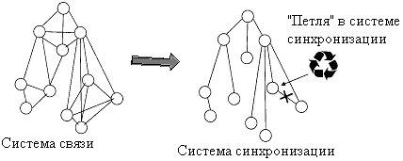
Рис. Н.9. Различие топологии системы связи и системы синхронизации
Таким образом, топологии трафиковой цифровой сети и синхросети принципиально различные, и поэтому синхросеть должна проектироваться отдельно от системы связи. В последнее время, как было показано выше, первичная сеть на основе SDH строится на основе колечной топологии, недопустимой для синхронизации. С этим связаны определенные проблемы, в том числе по вопросу резервирования, характерные для проектирования сетей синхросигнала в последнее время.

- Порядок проектирования системы межузловой синхронизации .
Согласно работам ряда авторов [64…67] и др., при проектировании CMC в общем случае следуют схеме, представленной на рис. Н.10. Проектирование начинается с анализа требований к синхросети для каждого участка. По этим требованиям осуществляется выбор как первичного эталонного (PRS), так и вторичных генераторов.
Параллельно определяется общая топология сети синхронизации - основной граф синхронизации. На этом этапе осуществляется многовариантное проектирование, поскольку проектирующий специалист должен сделать выбор технического решения в многопараметрической задаче: важными параметрами оказываются параметры генераторов и каналов передачи и распределения синхросигналов. В результате создается основа синхросети. Затем, исходя из требований надежности в системе синхронизации, определяется общий уровень резервирования, т.е. количество дополнительных графов или участков графа синхронизации. В результате проектируется полная синхросеть. Эта система подвергается всестороннему анализу по параметрам синхросигналов на каждом участке, параметрам надежности и возможности появления "петель" в процессе резервного переключения с одного источника на другой. При необходимости (например, для устранения вероятности появления "петель" в системе) может измениться как резервная, так и основная топология синхросети. Таким образом, процесс проектирования этого этапа является многопараметрическим и итерационным. Результаты расчета проектируемой синхросети в виде параметров синхросигналов каждого участка сравниваются затем с исходными требованиями к параметрам синхросигналов, в результате делается вывод о возможности развертывания этой системы синхронизации.
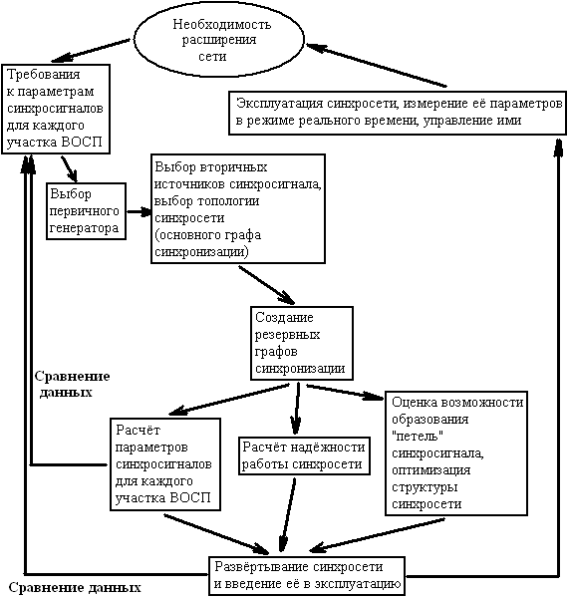
Рис. Н.10. Порядок проектирования системы межузловой синхронизации

Сделать вывод о возможности развёртывания можно путём измерений параметров синхросигнала на каждом участке. Результаты таких измерений сравниваются с результатами расчета этих параметров. В конце этого итерационного многопараметрического процесса развертывается синхросеть, которая и сдается в эксплуатацию.
В случае модернизации цифровой системы и сеть синхронизации, как правило, меняет свою топологию и параметры на участках. В результате весь описанный выше процесс необходимо повторить в полной мере с новыми требованиями к параметрам синхросети - из-за возможного взаимовлияния параметров различных участков: изменение параметров синхросигналов на одном из участков с неизбежностью скажется на всех остальных. Уменьшить затраты на прохождение пути, рис. Н.10, можно посредством использования методов линеаризации [4, 63], который следует применить к графу синхронизации.

- Особенности построения CMC современных систем SDH
Поскольку концепция SDH в настоящее время является доминирующей технологией построения первичной сети в России, остановимся на особенностях построения CMC систем SDH. Таких особенностей несколько:
- использование в системах SDH иерархической топологии, [4, 17];
- наличие механизма компенсации несоответствия частот (рассинхронизации) путём активности указателей в АСГ;
- широкое использование системы управления, в частности, сигналов SSM.
О первой особенности говорилось выше, и здесь не будем повторять полученных выводов.
Наличие в системах SDH механизма компенсации рассинхронизации методом смещения указателей приводит к важной особенности: поток, передаваемый в контейнерах системы SDH, не может быть использован в качестве канала для передачи синхросигналов. Поясним этот тезис. Любая рассинхронизация в аппаратуре передачи в системе SDH приводит к смещению указателей, в результате чего в составе передаваемого цифрового потока появляется джиттер. Для синхросетей джиттер недопустим в потоке передачи синхросигналов, поэтому трафиковые каналы SDH не могут использоваться для построения сети синхронизации и передачи синхросигналов. Выше говорилось, что синхроинформация является аналоговой в отличие от оцифрованных данных. Действительно, представим, что для передачи синхросигнала используется поток Е1, передаваемый по сети SDH. Тогда любой сбой в синхросети приведет к появлению джиттера и в этом потоке. Поскольку поток используется для синхронизации, в том числе и аппаратуры передачи, наличие в нем джиттера приведет к усилению сбоя в системе синхронизации, в результате джиттер увеличится и т.д. вплоть до полной деградации синхросигнала. Налицо положительная обратная связь. Выход из этой ситуации достаточно прост: для синхронизации SDH-систем использовать линейный оптический сигнал (например, STM-1), или специальные сигналы, передаваемые не в синхронных контейнерах SDH. В первом случае само оборудование SDH обычно позволяет выделять синхросигнал (в том числе по синхровходу Т4 на мультиплексорах, [17]). Для этой цели оно оснащается интерфейсами приема и генерации синхросигналов.
Еще одной особенностью синхронизации систем SDH является широкое использование специальных сигналов - SSM, передающих информацию о параметрах синхросигнала. Эти сигналы передаются в системах SDH через байт S1 заголовка SOH и используются при реконфигурации системой управления, [17]. Ниже отдельно рассмотрим технологию использования SSM в разделе, посвященном системе QoS.

- Структура системы внутриузловой синхронизации (СВС)
Система СВС имеет локальное значение в системе связи. Её целью является достижение синхронной работы цифровых устройств в составе узла сети. При этом узел синхросети, как было описано выше, рассматривается в концепции CMC как один компонент. Ниже будем рассматривать внутреннее строение системы синхронизации каждого узла. Движущей силой развития концепции СВС, как и всей синхросети, является увеличение количества цифровых устройств. На этапе, когда количество цифровых устройств, входящих в состав узла невелико, возникла концепция «по цепи» (рис. Н.11).
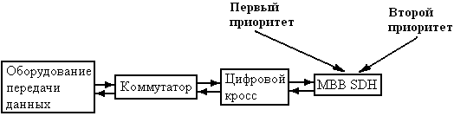
Рис. Н.11. Внутриузловая синхронизация "по цепи"
В такой схеме синхросигнал от CMC приходит на оборудование системы передачи в виде двух сигналов с различным приоритетом (синхросигнал второго приоритета используется в случае реконфигурации CMC, когда синхросигнал первого приоритета значительно деградирует). Синхросигнал принимается аппаратурой передачи и затем от него по цепи синхронизируется все остальное оборудование узла. Для повышения стабильности синхросигналов и увеличения надежности СВС предусматриваются как прямые, так и резервные каналы передачи синхросигналов "по цепи".
Такая концепция оказывается эффективной, когда на узле размещается небольшое количество цифровых устройств. В случае увеличения количества последних удлиняются соответственно цепочки распределения синхрочастот, в результате оконечное устройство в цепочке получаете синхросигнал низкого качества. Усиление требований к параметрам синхронизации (и, в первую очередь, на частоту проскальзываний) во вторичных сетях, привело к тому, что концепция синхронизации "по цепи" оказалась практически неприменимой для систем связи в последнее время. Ей на смену приходит концепция BITS в (само понятие BITS как концепция появилось именно в результате локальной революции в СМС). Смысл концепции BITS в CMC состоит в изменении топологии: от синхронизации "по цепи" к радиальной топологии синхросети, [4]: (рис. Н.12).
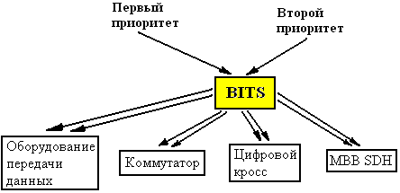
Рис. Н.12. Внутриузловая синхронизация BITS
В этом случае в составе узла размещается специализированный источник синхросигнала - источник BITS, от которого синхронизируется все остальное оборудование узла прямыми каналами передачи. В качестве источника BITS может использоваться как специализированный генератор (TSG - Timing Signal Generator), так и встроенный генератор одного из цифровых устройств. В последнем случае рекомендовано выбирать в качестве генератора BITS наилучший по параметрам генератор, входящий в состав узла.
Концепция BITS позволяет значительно улучшить параметры синхронизации вторичных сетей, по этой причине стала повсеместно внедряться в системах синхронизации. Однако такое внедрение требует изменения топологии СВС. В ряде случаев оно оказывается невозможным, поскольку оборудование не обеспечивает режим работы с внешним опорным сигналом. Дело в том, что синхронизация "по цепи", представленная на рис. Н.13, дает возможность использовать для передачи синхросигнала трафиковые каналы. В этом случае оборудование работает в режиме синхронизации по входам цифрового потока. В случае BITS принцип работы оборудования меняется: оно должно работать в режиме принудительной синхронизации от внешнего источника. Основным отличием BITS от концепции "по цепи" является то, что в первом случае каналы передачи синхросигналов и трафиковые каналы являются принципиально независимыми и более того, концепция BITS предусматривает построение наложенной независимой сети синхронизации внутри узла. Ряд моделей оборудования передачи и коммутации не были подготовлены к внедрению такой концепции. В результате нашли применение различные комбинированные схемы СВС, когда часть оборудования синхронизируется старыми методом по цепи, а часть - новым, через TSG. В этом случае TSG становится одним из элементов цепи (рис. Н.13).
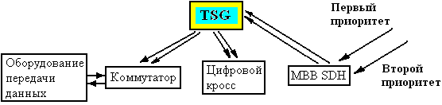
Рис. Н.13. Комбинированная схема внутриузловой синхронизации
Следует отметить, что комбинированные схемы СВС часто применяются при внедрении» концепции BITS на конкретном узле, когда для данного узла закупается TSG-оборудование и начинается последовательное преобразование топологии синхронизации от линейной к радиальной. Этот вариант, хотя не полностью позволяет применить новую концепцию, тем не менее, уменьшает количество транзитных узлов для синхросигнала. С этим связана важная особенность BITS - она может внедряться последовательно, в результате чего качество системы СВС улучшается.

- Принципы работы генератора BITS
Рассмотрим здесь кратко принципы работы генератора BITS (рис. Н.14), так как именно этот элемент является основой СВС. Генератор BITS представляет собой отдельное устройство [60], выполняющее функции приема и распределения синхросигналов, поэтому его функции можно разделить на четыре группы:
- выделение синхросигнала из входящего цифрового потока;
- восстановление, если необходимо, параметров синхросигнала (функция retiming);
- взаимодействие с CMC в том смысле, что генератор BITS должен принимать решение о переходе на резервный канал синхронизации при неисправности основного канала;
- распределение синхросигналов для синхронизации цифрового оборудования узла.
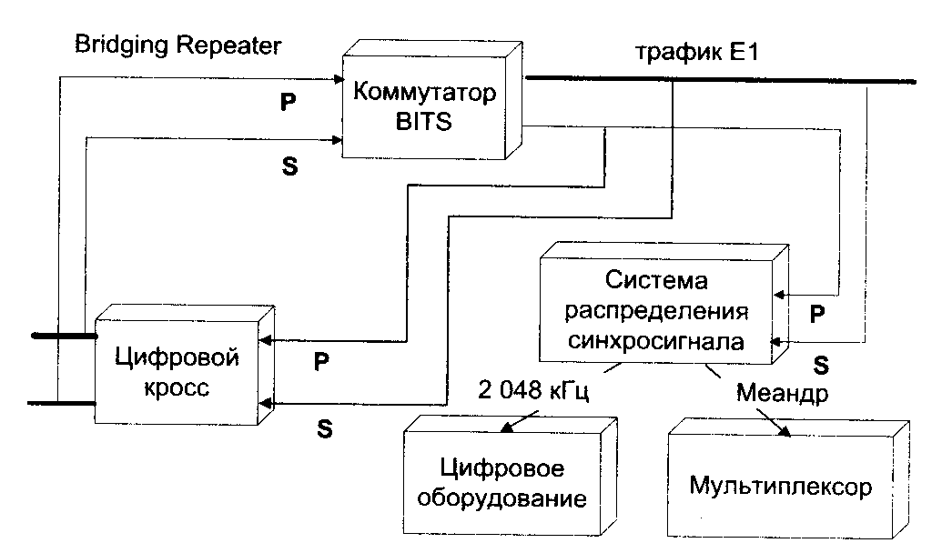
Рис. Н.14. Принципы работы генератора BITS

Для выполнения всех перечисленных функций генератор BITS должен иметь в своем составе несколько функциональных модулей. Первым модулем является модуль приема синхросигналов. Обычно генератор подключается к входящему цифровому потоку в режиме пассивного мониторинга (на рисунке показано высокоомное включение - Bridged Repeater) и без нарушений передачи трафиковой информации выделяет синхросигнал.
Затем синхросигнал поступает на коммутатор синхросигналов BITS, который выполняет функции перехода на резерв в случае сбоя основного канала синхронизации. В состав коммутатора входит обычно собственный источник синхрочастоты, который находится в режиме принудительной синхронизации от принимаемого сигнала. Сравнение параметров принимаемого синхросигнала и сигнала, генерируемого источником, дает возможность принимать решение о деградации первого и необходимости перехода на резерв. Кроме того, внутренний источник может использоваться для "вычищения" принимаемого синхросигнала от джиттера и вандера. Такая процедура называется процедурой восстановление качества синхросигнала (retiming), [17].
Наконец, выходной сигнал коммутатора поступает на блок распределения синхросигналов, основная задача которого - преобразование синхросигнала на выходе коммутатора в сигналы, необходимые для синхронизации оборудования.
В настоящее время для синхронизации используется большое количество форматов сигналов, самыми распространенными как упоминалось в разделах 2.1 и 2.2, являются [17]:
- цифровой сигнал 2048 кбит/с с кодированием HDB3;
- гармонический одночастотный сигнал с частотой 2048 кГц;
- гармонический одночастотный сигнал с частотой 10 кГц;
- гармонический одночастотный сигнал с частотой 5 кГц;
- сигнал TTL в виде прямоугольного импульса (меандра);
- сигналы синхронизации формата IRIG [4].
Все приведенные выше форматы синхросигналов могут встретиться в современных телекоммуникационных системах, поэтому блок распределения синхросигналов имеет весьма важное значение для реализации концепции BITS.
Возвращаясь к рис. Н.12 и рис. Н.13 следует отметить, что представленные там схемы синхронизации внешне выглядят противоречивыми. Действительно, оборудование передачи, непосредственно принимающее синхросигнал от другого узла, синхронизируется через транзит BITS, что является довольно спорным решением в том числе в смысле количества транзитных узлов. Но необходимо отметить, что спорность решения является только внешней, поскольку генератор BITS выполняет функции не только приема и распределения синхросигналов, но и восстановления его параметров. Следовательно, транзит через BITS не ухудшает, а обычно улучшает параметры синхросигнала.

ЦИКЛОВАЯ СИНХРОНИЗАЦИЯ

Ввиду высокой значимости цикловой синхронизации при обеспечении синхронности работы современных цифровых устройств, ниже представлены основные технические аспекты данного метода.
Чтобы опознать индивидуальные временные интервалы в пределах цикла временного группообразования, в приемном устройстве используется счетчик, синхронизированный с форматом цикла передающего устройства. Точно так же, как и для синхронизации по тактовым частотам, для установления и поддержания циклового синхронизма требуется определенная избыточность. Под избыточностью в отношении ЧС прежде всего понимается отдельный канал. Согласно [25], основными способами установления циклового синхронизма являются следующие:
- ЦС при помощи добавочного символа;
- ЦС при помощи заимствованного символа;
- ЦС при помощи добавочного канала;
- статистическая ЦС;
- ЦС при помощи запрещенных в линии комбинаций.
Заметим, что цикловая синхронизация в отличие от ЧС – это цифровой способ передачи синхроинформации.
При выборе метода цикловой синхронизации основными соображениями являются: время, требуемое для установления циклового синхронизма, воздействие ошибок в канале на поддержание циклового синхронизма, соотношения между тактовой частотой в линии и получаемой из нее частотой дискретизации [25], требуемая избыточность и сложность схем циклового синхронизатора. Серьезность последствий потери циклового синхронизма и время, требуемое для его восстановления, зависят от характера передаваемых сообщений. Поскольку потеря ЦС означает потерю информации во всех уплотнённых каналах при группообразовании, среднее время между выходами из циклового синхронизма должно быть как можно больше. При передаче речи допустимы редкие выходы из ЦС, если синхронизм восстанавливается достаточно быстро для того, чтобы минимизировать длительность сигнала помехи в выходном речевом сигнале. Длительное отсутствие ЦС в телефонной сети приводит к потере управляющих сигналов внутриканальной сигнализации, что может быть интерпретировано как разъединение.
Для передачи данных длительность времени восстановления не столь критична, как частость появления этого события, поскольку в большинстве протоколов передачи данных процедуры восстановления исходного состояния и повторной передачи сообщения осуществляются независимо от того, сколько данных потеряно. Последствия будут проявляться в виде снижения итоговой скорости доведения информации до абонента. Кроме этого, потеря ЦС может приводить к включению аварийной сигнализации, которая, в свою очередь, вызывает автоматическое переключение на резервную систему [17].
Условия выхода из циклового синхронизма возникают в двух случаях. Первое, это когда задающий генератор приемного устройства теряет синхронизм с тактовой частотой в линии, например, из-за неуправляемого проскальзывания в импульсной последовательности на счётчике. Во-вторых, выходы из ЦС могут появляться в результате ошибок в канале, создающих ложные признаки данного события. Поэтому для минимизации вероятности ошибочных поисков ЦС требуется значительная избыточность в подаваемой синхроинформации. Фиксация потери циклового синхронизма происходит в случае, когда искажения синхросигнала (количество фактов отклонения параметров от регламентируемых значений) превышает некоторый порог за период наблюдения. Во всех способах ЦС (кроме статистического), рассмотренных далее, в информационный поток вводятся специальные биты или кодовые комбинации. Эти сигналы не обязательно должны передаваться в каждом цикле. Уменьшение их плотности позволяет снижать также и требуемую избыточность, что важно для систем с битовым группообразованием, т.е. систем PDH, но повышает вероятность потери ЦС.
Цикловая синхронизация с помощью добавочного символа. В этом способе производится введение дополнительного бита (тактового интервала, содержащего метку циклового синхросигнала) в информационный цикл с распознаванием его на приёмной стороне. Значение такого бита, как правило, изменяется от цикла к циклу. Тем самым приёмник считывает чередующуюся последовательность вида 1010..., которая получится, если из каждого цикла гипотетически изъять метку синхросигнала. Ожидаемое время вхождения в ЦС начиная со случайной точки определяется следующим образом [25]:
Время  вхождения  в ЦС  (t_{in,CCR}) | = | Среднее число битов, проверенных прежде, чем был установлен ЦС | × | Среднее число битов, необходимых для определения того, что данная позиция не является позицией циклового синхросигнала

При наихудшем стечении обстоятельств:
$t_{\text{in,CCR}}=\frac{N_{\text{CR}}}{2}⋅2N_{\text{CR}}=N_{{\text{CR}}^{2}}$ [тактовых интервалов], (2.2)
где N_{CR} – количество битов в цикле включая бит ЦС.
Для сигнала Е1, имеющего 193 бита в цикле [17], время установления ЦС составляет 37249 тактовых интервалов, или 24,125 мс. Существует так называемое среднемаксимальное время установления ЦС. Это среднее время, требуемое для установления циклового синхронизма в предположении, что необходимо подвергнуть распознаванию все биты, прежде чем будет найден бит циклового синхросигнала. Очевидно, что среднемаксимальное время вдвое больше среднего значения времени установления ЦС при случайной начальной точке, определяемого выражением (2.2). Величину t_{in,CCR} можно уменьшить с помощью применения более сложных методов поиска, например, представленных в [9]. В одном из таких методов в каждый момент времени изучается принимаемый бит, но поиск начинается на несколько тактовых интервалов раньше позиции, где должен находиться цикловый синхросигнал. Метод эффективен в случае, когда кратковременное снижение точности частотной синхронизации вызывает небольшой сдвиг в работе счетчика. В другом методе используется параллельный поиск путем одновременной проверки всех позиций битов на наличие циклового синхросигнала. При такой процедуре поиска синхронизм устанавливается после того, как на последней из N_{CR} – 1 позиции информационных битов будет окончательно определено, что там нет циклового синхросигнала [25]. Вероятность события P_{отс,ЦС}, при котором ни на одной позиции информационных битов не будет обнаружен цикловый синхросигнал за п* или меньшее число циклов, выглядит следующим образом:
P_{отс,ЦС} (число циклов < п*) = ${\left[1−{\left(\frac{1}{2}\right)}^{n^{}}\right]}^{N_{\text{CR}}−1}$. (2.3)
Положив значение P_{отс,ЦС} = ½, [9], можно определить среднее количество циклов для установления ЦС:
$n^{}=−{\text{log}}_{2}\left[1−{\left(\frac{1}{2}\right)}^{\frac{1}{N_{\text{CR}}−1}}\right]$. (2.4)
Подставив N_{CR} = 193 получаем в результате п* = 8,1 циклов, или примерно 1 мс.
Существуют стратегии, когда производится непрерывная проверка всех позиций битов, даже когда система находится в синхронизме. В этом случае, если будет обнаружена потеря ЦС, произойдёт немедленное его установление.
Цикловая синхронизация с помощью заимствованных символов. Введение дополнительного символа в передаваемый цифровой сигнал приводит к возрастанию битовой скорости в линии, что является неэкономичным. Кроме этого, вводимые символы циклового синхросигнала могут вызвать апериодичность моментов дискретизации сигнала при передаче или на приеме [25]. Цикловая синхронизация с помощью заимствованных символов представляет такой метод, когда без изменения скорости передачи информационные биты периодически заменяются битами, несущими заданную последовательность циклового синхросигнала. Такой метод аналогичен так называемым методам информационного до-уплотнения в канале путём частичного замещения спектра одного сигнала другим с допустимым уровнем ошибок или искажений, [69]. Если частота замен не связана непосредственно с частотой повторения информационных циклов, то эти замены могут быть распределены по всем каналам. Очевидно, что такой метод может применяться не всегда. Ограничения в применении будут аналогичными представленным в [69].
Цикловая синхронизация с помощью добавочного канала в основном идентична предыдущему методу за исключением того, что здесь символы циклового синхросигнала добавляются такой группой, что образуется добавочный TDM-канал. В результате этого скорость передачи в индивидуальных каналах и скорость передачи агрегатного потока находятся в целочисленном соотношении. Такое соотношение позволяет избежать появления апериодичности, которая возникает при добавлении одиночного символа. Время установления ЦС в этом случае будет определяться следующим количеством тактовых интервалов [25]:
$n_{\text{CR}}=\frac{N_{{\text{CR}}^{2}}}{2⋅\left(2^{L}−1\right)}$, (2.5)
L - длина комбинации циклового синхросигнала. Выражение (2.5) справедливо при равновероятном появлении единиц и нулей.
Статистическая цикловая синхронизация. Известно [7], что отдельные биты ИКМ-последовательности не являются полностью случайными, а проявляют определенные статистические свойства в зависимости от сочетаний битов во всей кодовой комбинации. Следовательно, цикловый синхронизм индивидуальных кодовых комбинаций может быть установлен путем наблюдения за статистическими свойствами считываемых разрядов. Очевидное преимущество статистической цикловой синхронизации состоит в возможности избежать появления апериодических последовательностей без вынужденного ухудшения качества информационных каналов. Но тот факт, что при статистической синхронизации не выявляются отдельные каналы и имеется зависимость характеристик синхронизации от передаваемых сообщений, не позволяет ее использовать в большинстве приложений.
Цикловая синхронизация с помощью запрещенных в линии комбинаций. Для установления ЦС без привлечения какого-либо добавочного бита(ов) может быть использована комбинация, обозначающая например, границу цикла [17], которая запрещена для передачи информационного сигнала и по этой причине относительно несложно распознаётся. Но как показано в [25], данный способ является эффективным для многоуровневого алфавита, в частности, для биполярного сигнала, где имеются дополнительные сигнальные уровни и что не приемлемо для ВОСП. К другому недостатку можно отнести также наличие вероятности двусмысленного считывания такой комбинации при возникновении битовой ошибки в ней. Основным достоинством способа, по мнению автора [25], является тем не менее низкая вероятность формирования ложной потери ЦС.
Таким образом, известные аналитические подходы к изучению синхросистем оставляют практически без рассмотрения процесс доведения синхроинформации до абонента, который при построении современных телекоммуникаций является весьма важным. Построение математических моделей в системах ЧС, учитывающих различные возмущающие воздействия, технические особенности оборудования, и другие конкретные условия эксплуатации, обеспечит возможность оптимизации и масштабирования синхросетей при минимизации использования дорогостоящих специализированных устройств и итераций настройки, рис. 2.5. Препятствием на пути аналитического подхода, основанного на математическом, физическом и натурном моделировании, является сложность теоретического анализа реально происходящих на сети процессов. Тем не менее, даже небольшое развитие данного направления представляет значительную научную и практическую ценность. В этой связи далее представлена математическая модель процесса передачи синхросигнала для SDH-системы по потоку Е1 с прогнозом искажений в нём. Известно, что такой способ организации синхросети не рекомендован к использованию. Тем не менее, он, во-первых, по-прежнему является весьма употребимым в России, во-вторых, в ряде случаев (например, при организации ведомственных сетей) может оказаться весьма приемлемым прежде всего по критерию «качество-цена».

